Visoka škola strukovnih studija za informacione i komunikacione tehnologije

**Biznews**

<http://biznewsnc7.infinityfreeapp.com>

Smjer: Internet tehnologije

Modul: Web programiranje

Predmet: Web programiranje PHP 1

Nemanja Ćinćur 75/20

Sadržaj

1. Uvod 1

1.1 Korišćeni programski jezici i tehnologije 1

1.2 Opis funkcionalnosti 1

1.3 Template 2

2. Organizacija 2

2.1 Organizaciona šema baze podataka 2

2.2 Mapa sajta 3

2.3 Organizacija sajta i funkcionalnosti na tim djelovima 4

2.3.1 index.php 4

2.3.2 views/pages/category.php 7

2.3.3 views/pages/all-news.php 8

2.3.4 views/pages/contact.php 12

2.3.5 views/pages/single-new.php 14

2.3.6 views/pages/registration.php 17

2.3.7 views/pages/login.php 20

2.3.8 views/pages/survey.php 22

2.3.9 views/pages/user.php 23

2.3.10 views/pages/admin.php 25

2.3.11 views/pages/add-new.php 26

2.3.12 views/pages/message.php 29

2.3.13 views/pages/results.php 30

2.3.14 views/pages/categories-admin.php 32

2.3.15 views/pages/stat.php 33

3. Kodovi 34

3.1 PHP 34

3.1.1 index.php 34

3.1.2 views/pages/category.php 36

3.1.3 all-news.php 37

3.1.4 contact.php 39

3.1.5 registration.php 40

3.1.6 login.php 41

3.1.7 single.php 43

3.1.8 user.php 46

3.1.9 survery.php 48

3.1.10 admin.php 49

3.1.11 messages.php 50

3.1.12 manage-survey.php 51

3.1.13 add-new.php 53

3.1.14 categories-admin.php 55

3.1.15 views/pages/stat.php 56

3.1.16 models/add-category.php 59

3.1.17 models/add-new.php 60

3.1.18 models/add-survey.php 61

3.1.19 models/admin.php 62

3.1.20 models/category-export.php 63

3.1.21 models/change-password.php 63

3.1.22 models/delete-category.php 64

3.1.23 models/delete-comment.php 65

3.1.24 models/delete-message.php 65

3.1.25 models/delete-new.php 66

3.1.26 models/delete-survey.php 67

3.1.27 models/edit-category.php 68

3.1.28 models/edit-new.php 68

3.1.29 expot/author.php 70

3.1.30 models/login.php 70

3.1.31 models/messages.php 72

3.1.32 models/photo-manipulation.php 73

3.1.33 models/post-comment.php 74

3.1.34 models/post-survey.php 75

3.1.35 models/registration2.php 76

3.1.36 models/sign-out.php 78

3.1.37 models/functions.php 79

3.1.38 models/survey-status.php 90

3.1.39 models/pagination.php 91

3.2 CSS 92

3.2.1 css/style2.css 92

3.3 JavaScript 92

3.3.1 js/main2.js 92

# Uvod

## Korišćeni programski jezici i tehnologije

Za potrebe sajt korišćene su sledeće tehnologije

* HTML 5
* CSS 3/SASS
* Bootstrap
* Adobe Photoshop
* jQuery
* JavaScript
* XML(sitemap)
* PHP
* JavaScript
* Xampp
* MySQL

## Opis funkcionalnosti

Sadržaj svih stranica na sajtu je dinamički ispisan na osnovu podataka učitanih iz baze, izuzev stranica login.php i registration.php. Sve stranice se učitavaju iz index stranice. Funkcionalnosti sajta su:

* Dinamičko učitavanje navigacije iz baze, kao i poseban odjeljak za ulogovane korisnike koji je različit u zavisnosti od uloga ulogovanog korisnika
* Slajder sa slikama koje su dinamički učitane iz baze
* Export fajlova kategorije(excel), biografija(word)
* Upisivanje podataka u log fajlove, zaključavanje naloga ukoliko se unese pogrešna lozinka više 3 puta u roku od 5 minuta i slanje aktivacionog linka za aktiviranje naloga
* Sve stranice se učitavaju iz index stranice
* Dinamičko učitavanje najnovijih, najpopularnijih i svih vijesti učitanih iz baze
* Učitavanje zasebnih PHP fajlova – sav sadržaj koji se ponavlja na svakoj stranici je smješten u posebne PHP fajlove, nav, footer, sidebar…
* Logovanje i registracija korisnika, prilikom registracije i logovanje vrši se i klijentska i serverska provjera podataka regularnim izrazima, svaka stranica za korisnike/administratore zaštićena je od neovlašćenog pristupa preko url adrese
* Učitavanje komentara u realnom vremenu, svi postovani komentari se učitavaju u realnom vremenu bez potrebe za osvježavanjem stranice
* Filtriranje, sortiranje i paginacija vijesti putem AJAX-a, sva filtriranja i sortiranja su uparena
* Kontakt forma, svako može poslati svoju poruku, ukoliko je korisnik ulogovan polje za ime i email su automatski popunjeni
* User panel – panel namijenjen autorizovanim korisnicima sa ulogom korisnika, korisnici mogu dodavati komentare, odgovarati na komentare, mogu vidjeti svoj profil, promijeniti ili obrisati svoju profilnu sliku, promijeniti svoju lozinku, popuniti anketu, obrisati svoj komentar
* Admin panel – panel namijenjen autorizovanim korisnicima sa ulogom administratora, pored ostalih uloga kao i obični korisnici administrator ima i druge mogućnosti kao što su: pregled svih korisnika sa mogućnošću da im promijeni uloge i deaktivira ili aktivira nalog, dodavanje, izmjena i brisanje vijesti, brisanje komentara, pregled poruka, pregled rezultata ankete, dodavanja ankete, brisanje ankete kao i mijenjanje njenog statusa, brisanje, dodavanje i editovanje kategorija, statistika pristupa stranicama, logovanjima korisniku u poslednja 24 sata

## Template

Za izradu sajta korišćeno je gotovo rješenje – CSS template, preuzeto sa <https://technext.github.io/biznews/index.html>, uz modifikaciju CSS-a , JavaScripta-a i PHP-a od strane autora. JavaScript kod autora nalazi se u fajlu js/main2.js.

# Organizacija

## Organizaciona šema baze podataka

Gotovo svakoj stranici je se može pristupiti sa bilo koje stranice izuzev stranice single-new.php kojoj je moguće pristupiti samo klikom na neku vijest.

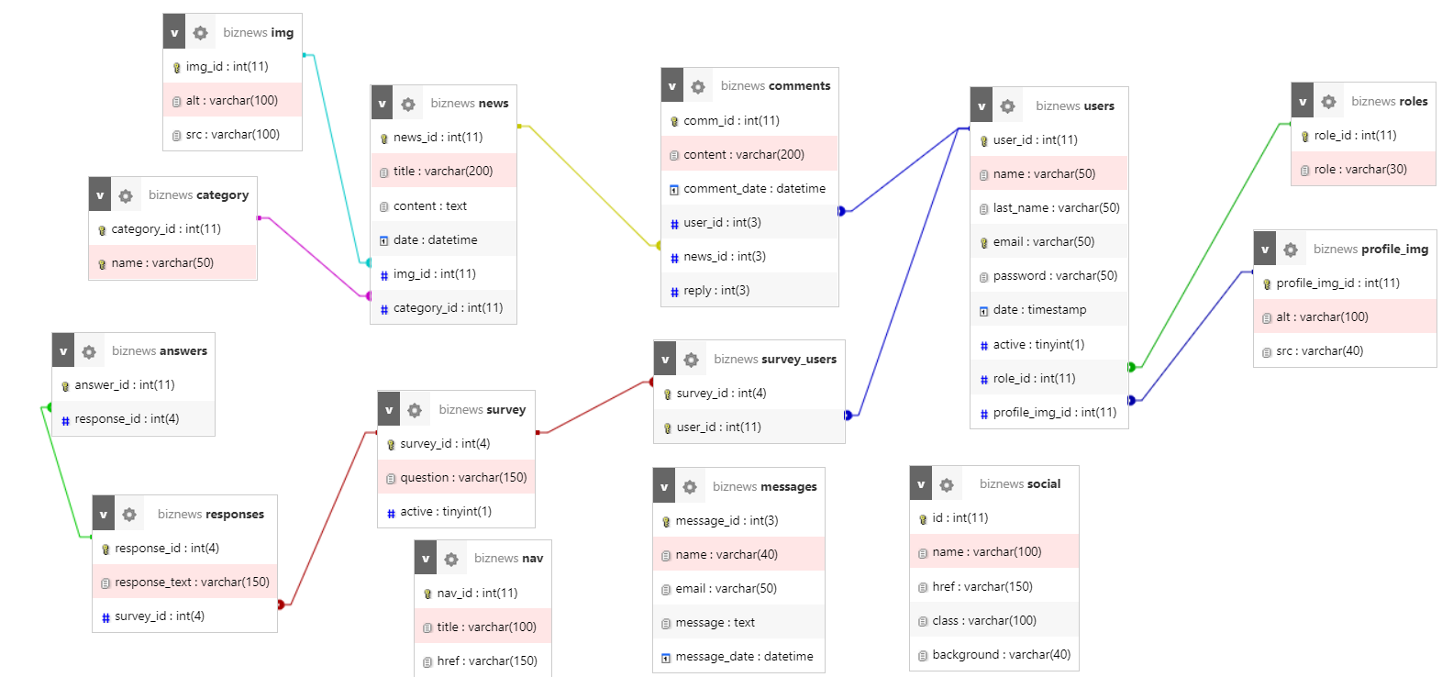

## Mapa sajta

<?xml version="1.0" encoding="UTF-8" ?>

<urlset xmlns="http://www.sitemaps.org/schemas/sitemap/0.9">

    <url>

        <loc>http://biznewsnc6.infinityfreeapp.com?page=index</loc>

        <lastmod>2022-05-05</lastmod>

        <changefreq>daily</changefreq>

        <priority>1.0</priority>

    </url>

    <url>

        <loc>http://biznewsnc6.infinityfreeapp.com?page=category</loc>

        <lastmod>2022-05-05</lastmod>

        <changefreq>weekly</changefreq>

        <priority>0.6</priority>

    </url>

    <url>

        <loc>http://biznewsnc6.infinityfreeapp.com?page=all-news</loc>

        <lastmod>2022-05-05</lastmod>

        <changefreq>daily</changefreq>

        <priority>0.8</priority>

    </url>

    <url>

        <loc>http://biznewsnc6.infinityfreeapp.com?page=contact</loc>

        <lastmod>2022-05-05</lastmod>

        <changefreq>yearly</changefreq>

        <priority>0.5</priority>

    </url>

    <url>

        <loc>http://biznewsnc6.infinityfreeapp.com?page=registration</loc>

        <lastmod>2022-05-05</lastmod>

        <changefreq>mountly</changefreq>

        <priority>0.6</priority>

    </url>

    <url>

        <loc>http://biznewsnc6.infinityfreeapp.com?page=login</loc>

        <lastmod>2022-05-05</lastmod>

        <changefreq>mountly</changefreq>

        <priority>0.6</priority>

    </url>

    <url>

        <loc>http://biznewsnc6.infinityfreeapp.com?page=user</loc>

        <lastmod>2022-05-05</lastmod>

        <changefreq>mountly</changefreq>

        <priority>0.6</priority>

    </url>

        <loc>http://biznewsnc6.infinityfreeapp.com?page=admin</loc>

        <lastmod>2022-05-05</lastmod>

        <changefreq>mountly</changefreq>

        <priority>0.6</priority>

    </url>

        <loc>http://biznewsnc6.infinityfreeapp.com?page=add-new</loc>

        <lastmod>2022-05-05</lastmod>

        <changefreq>mountly</changefreq>

        <priority>0.7</priority>

    </url>

        <loc>http://biznewsnc6.infinityfreeapp.com?page=messages</loc>

        <lastmod>2022-05-05</lastmod>

        <changefreq>yearly</changefreq>

        <priority>0.5</priority>

    </url>

        <loc>http://biznewsnc6.infinityfreeapp.com?page=manage-survey</loc>

        <lastmod>2022-05-05</lastmod>

        <changefreq>yearly</changefreq>

        <priority>0.5</priority>

    </url>

        <loc>http://biznewsnc6.infinityfreeapp.com?page=categories-admin</loc>

        <lastmod>2022-05-05</lastmod>

        <changefreq>yearly</changefreq>

        <priority>0.5</priority>

    </url>

        <loc>http://biznewsnc6.infinityfreeapp.com?page=stat</loc>

        <lastmod>2022-05-05</lastmod>

        <changefreq>yearly</changefreq>

        <priority>0.5</priority>

    </url>

</urlset>

## Organizacija sajta i funkcionalnosti na tim djelovima

### index.php





Nav meni dinamički se učitava iz baze. Ukoliko je korisnik ulogovan u gornjem desnom uglu će mu se profilna slika sa odjeljkom za opcije.



Slajder sa najnovijim vijestima prikazuje najnovije vijesti, svi podaci vezani za najnovije vijesti su dinamički učitani iz baze.

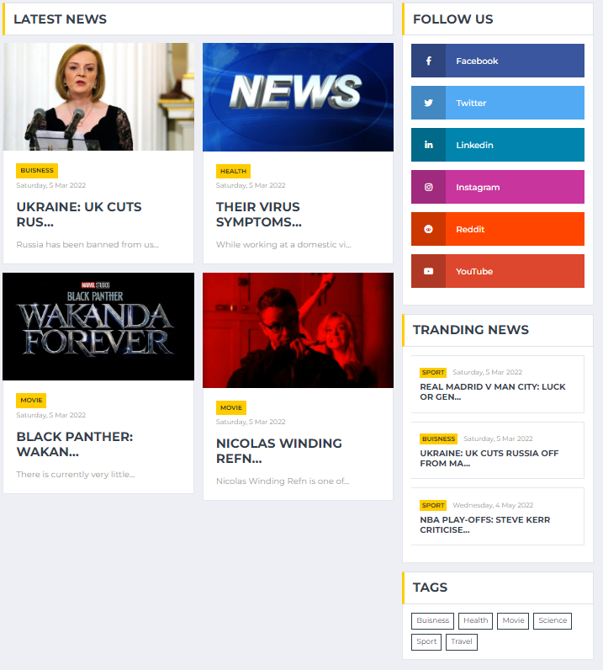

Nakon slajdera se nalaze još 4 najnovije vijesti koje su takođe dinamički učitane iz baze. ima dinamički učitane društvene mreže, 3 najpopularnije novisti i listu kategorija. Klik na naslov bilo koje vijesti vodi na tu konkretnu vijest, dok klik na kategoriju vodi na sve vijesti iz te kategorije.Tu je i sidebar koji je isti na svakoj stranici. Sam sidebar se nalazi u posebnom PHP fajlu, kao i ostali djelovi sajta i on

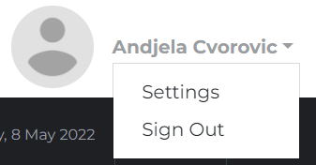 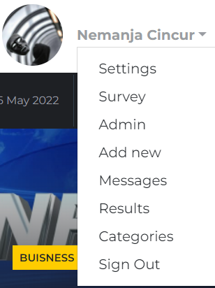

U zavisnisti od uloge biće prikazane i različite opcije za administratore i korisnike.



Kao i sidebar i footer je isti na svakoj stranici i nalazi se u posebnom fajlu. Dinamički je učitan i sadrži listu društvenih mreža, najpopularnije vijesti i kategorije.

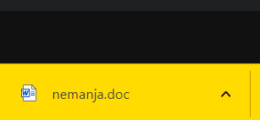

Klikom na dugme about author vrši se rxport u word, sakratkom biografijom autora. Export se vrši u formatu doc zato što format docx iz nekog razloga prijavljuje grešku.

### views/pages/category.php

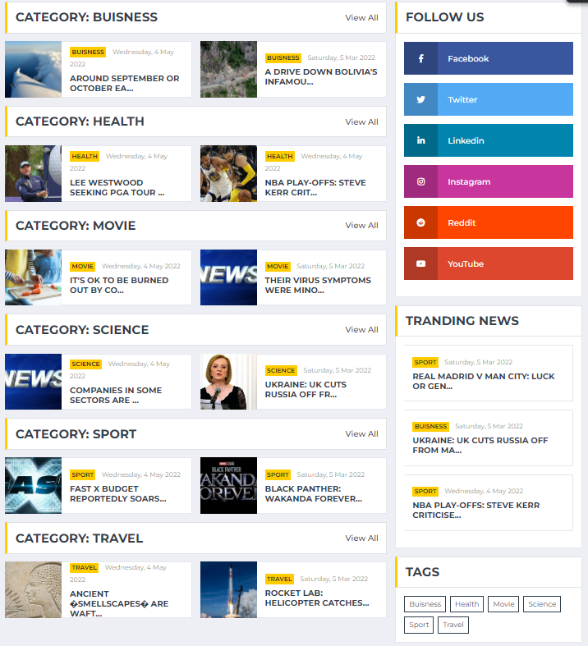

Na stranici category.php se nalaze po dvije vijesti iz svih kategorija. Sadržaj stranice je dinamički učitan iz baze. Klik na link View All korisnika vodi na stranicu sa svim vijestima iz te kategorije. Kao i sve ostale stranice i ova stranica ima dinamički učitan nav, footer i sidebar koji su opisani na prethodnoj stranici.

### views/pages/all-news.php

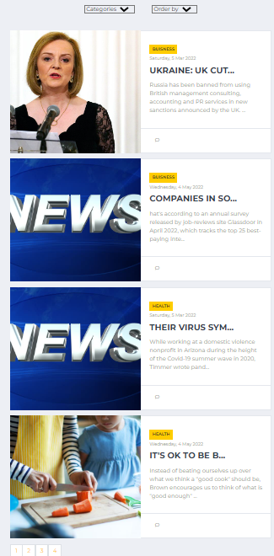

Na stranici all-news.php se nalaze sve novosti. Prikazuju se po 4 novosti po stranici, za pregled ostalih novosti odrađena je pagijacija koja je realizovana korišćenjem AJAX-a.

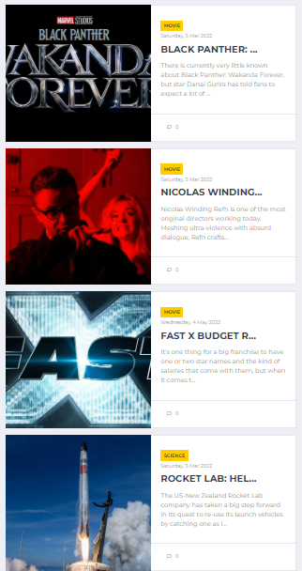

Druga stranica novosti.

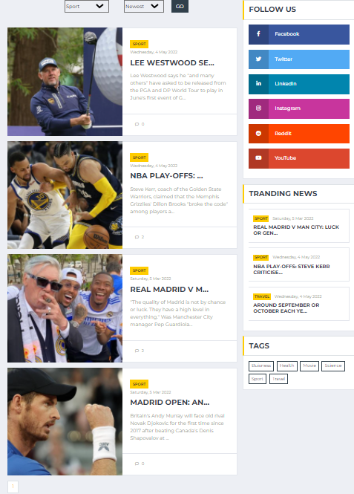

Pored navedenih funkcionalnosti omogućeno je filtriranje i sortiranje novisti. Sva filtriranja i sortiranja su uparena. Broj strana se automatski izračunava na osnovu broja samih vijesti za zadate filtere. Filtriranja i sortiranja su serverska, zahtjev se šalje putem AJAX-a.

### views/pages/contact.php

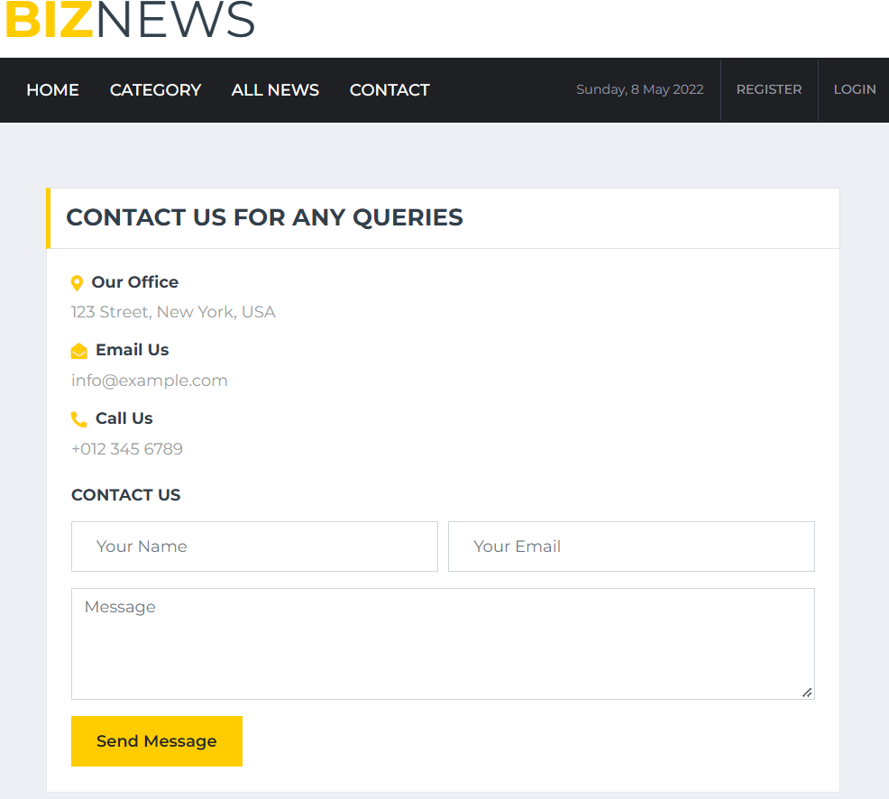

Na stranici contact.php je moguće poslati poruku. Svi posjetioci sajta mogu da šalju poruke.

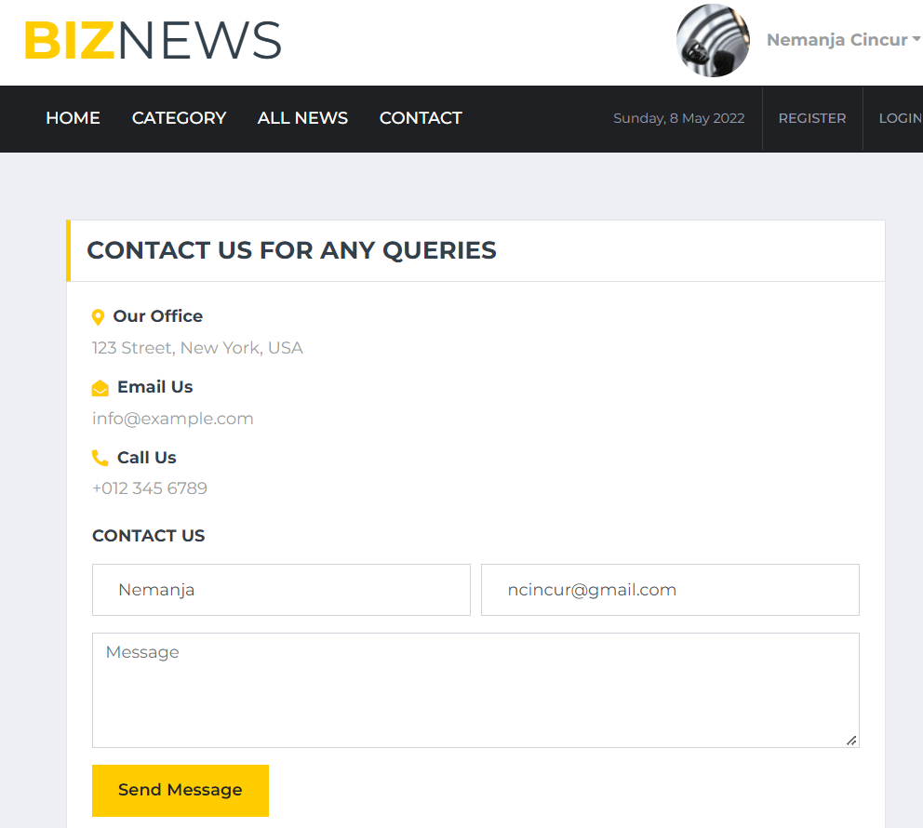

Ukoliko je korisnik ulogovan polje za ime i email će biti automatski popunjeni.

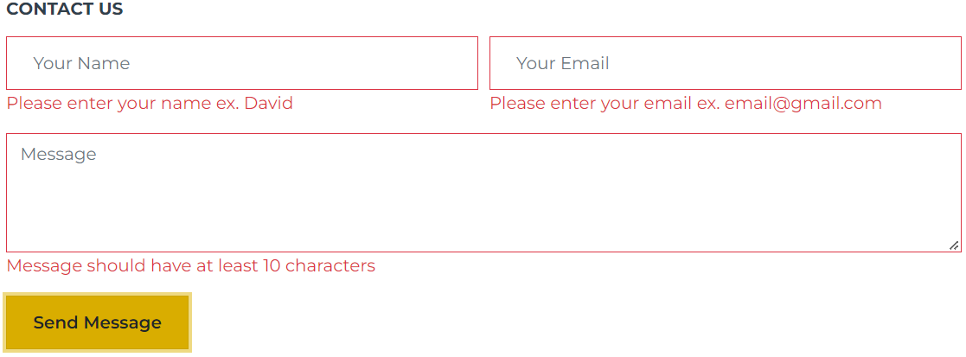

Prilikom klika na dugme za slanje podataka vršli se klijentska provjera podataka. Ukoliko korisnik ne popuni formu pravilo biće mu ispisana poruka sa uputstvima za popunjavanje ispod polja koja nisu pravilno popunjena.

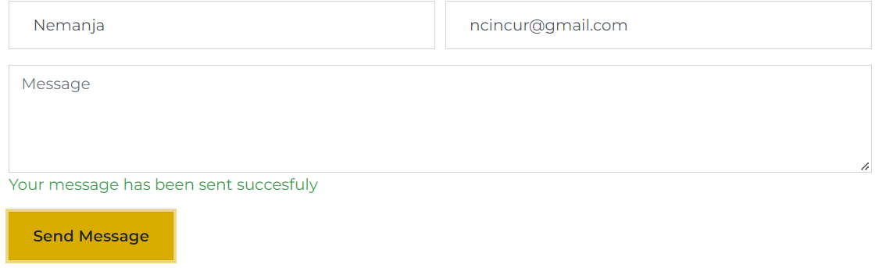

Ukoliko je forma pravilno popunjena korisniku će biti ispisana poruka da je poruka poslata. Podaci iz forma se šalju putem AJAX-a. Validacija same forma se vrši upotrebom regularnih izraza koji se provjeravaju sa klijentske i sa serverske strane.

### views/pages/single-new.php



Stranici single-new.php je jedino moguće pristupiti klikom na naslov neke novosti. Zaštićena je od pristupa preko url adrese. Sav sadržaj ove stranice je dinamički ispisan.

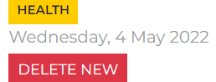

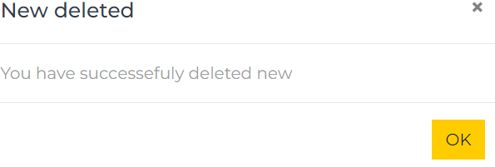

Administratori mogu obrisati vijest.

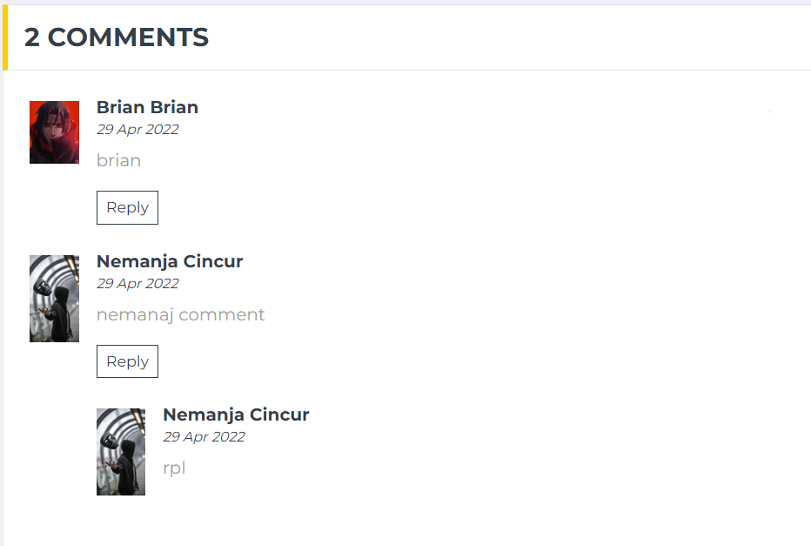

Na ovoj stranici omogućeni su komentari. Učitavanje komentara se odvija u realnom vremenu preko AJAX-a, tako da nije potrebno ponovo učitati čitavu stranicu da bi se vidio svoj ili nečiji drugi komentar. Pored običnog komentarisanja omogućemo je i odgovaranje na komentare klikom na dugme reply.

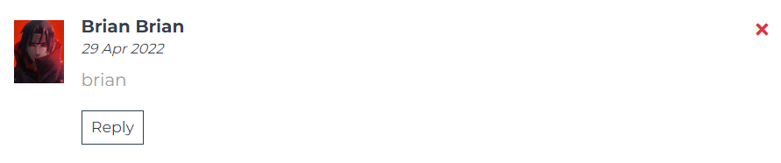

Administrator može da obriše komentare klikom na putaču na desnoj strani komentara. Administrator može da obriše sve komentare dok korisnik može da obriše samo svoje komentare.

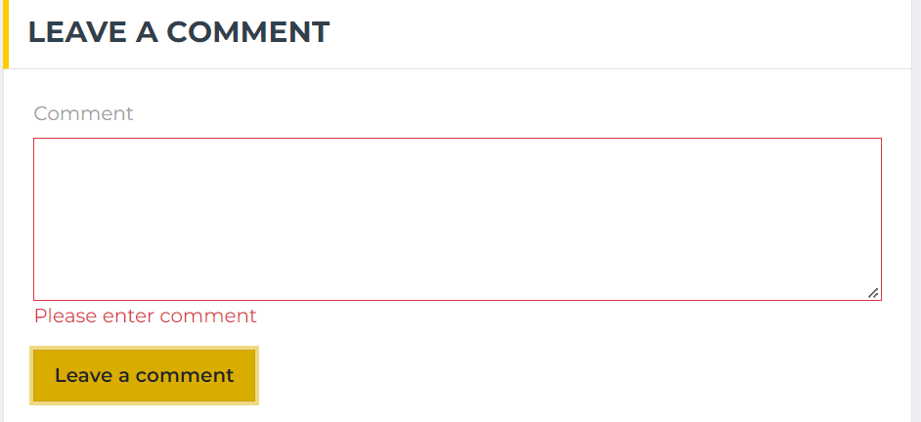

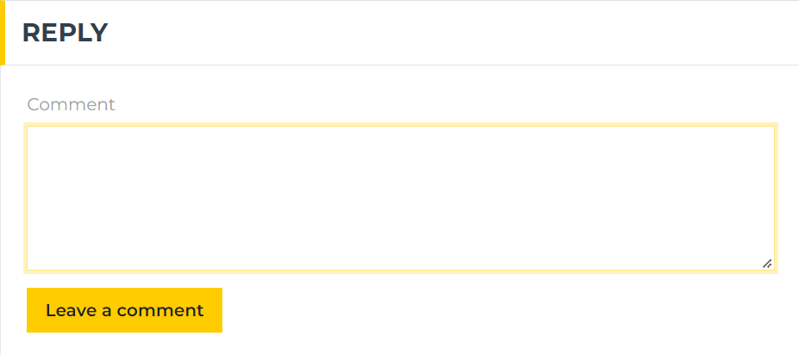

Slanje podataka iz forme se vrši putem AJAX-a, klikom na dugme za post vrši se validacija podataka sa klijentske i serverske strane.



Ukoliko su podaci validni korisnik će biti obaviješten porukom.



Komentare mogu da vide svi, dok je komentarisanje omogućeno samo autorizovanim korisnicima.

### views/pages/registration.php

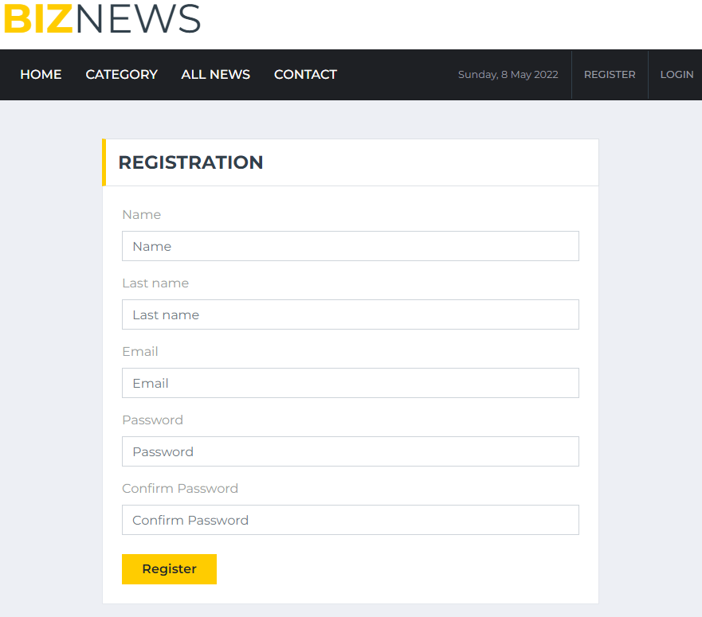

Ovo je stranica za registraciju korisnika. Korisnik ovdje unosi svoje podatke za registracija.

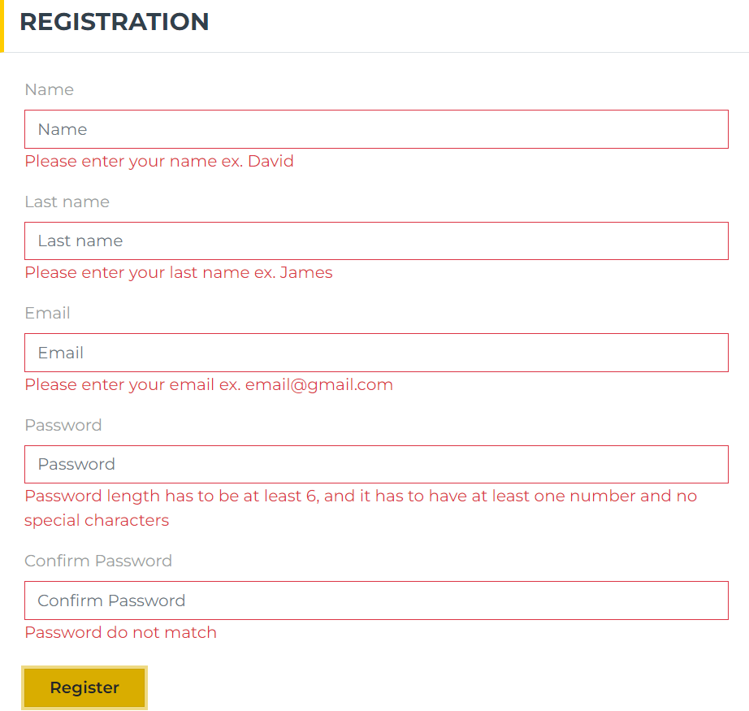

Klikom na dugme za registraciju vrši se klijentska provjera podataka. Ukoliko podaci nisu pravilno ispunjeni korisniku će biti prikazane poruke sa uputstvima za pravilno popunjavanje. Ukoliko je forma pravilno popunjena, podaci se šalju puta AJAX-a nakon čega se vrši serverska provjera.

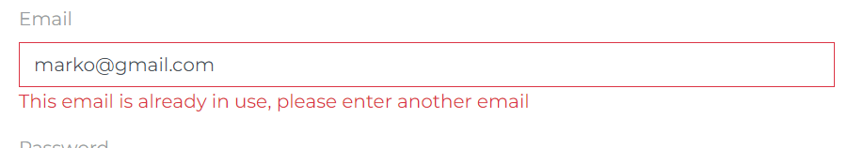

Svaki korisnik ima jedinstven email, što se provjerava na serverskoj strani, ukoliko korisnik unese email koji je već u upotrebi biće obaviješten adekvatnom porukom. Ukoliko je forma prošla klijentske i serverske provjere korisnik će biti obaviješten adektavnom porukom.





Sama registracija se obavlja slanjem aktivacionog linka na mejl putem PHP mailera. Klikom na link koji se šalje korisniku nalog će biti aktiviran. MEJL ĆE BITI U **SPAM** FOLDERU!!!

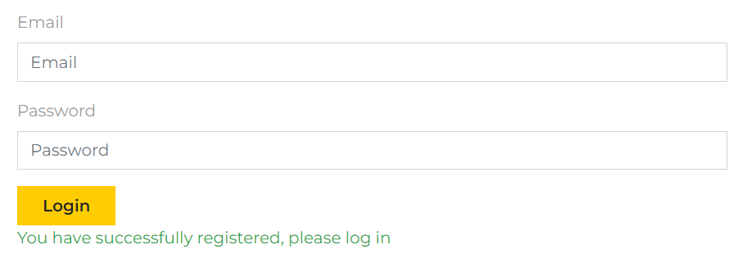

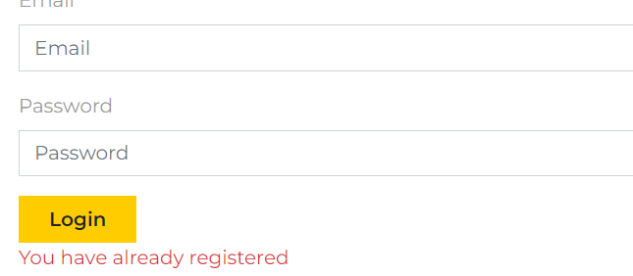

Nalog se može aktivirati samo jednom, ukoliko korisnik više puta klikne na link biće obaviješten.

### views/pages/login.php

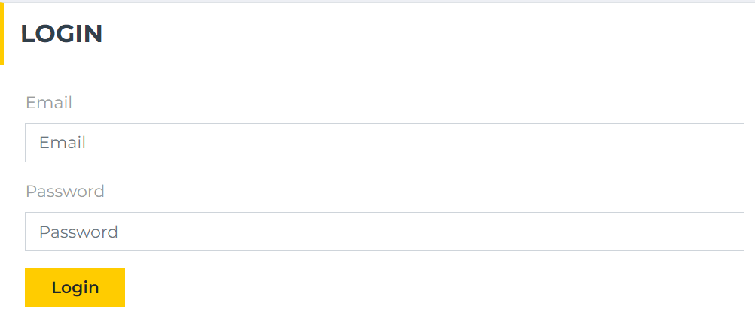

Stranica za logovanje sadrži formu za unos podataka. Podaci iz forme se šalju putem AJAX-a, prije slanja se vrši klijentska a nakon slanja serverska validacija. Svako logovanje se evidentira i upisuje u log fajl, dok se greške upisuju u error log fajl.

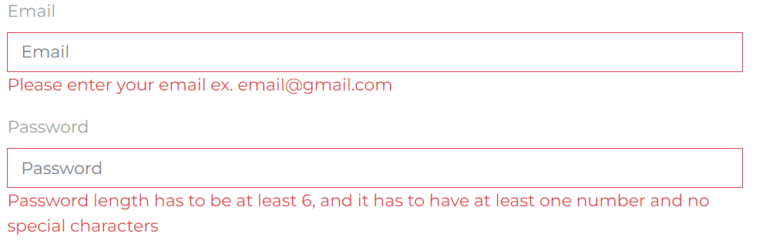

Klikom na dugme login vrši se klijentska provjera podataka prije slanja. Ukoliko su podaci tačni prosleđuju se dalje.

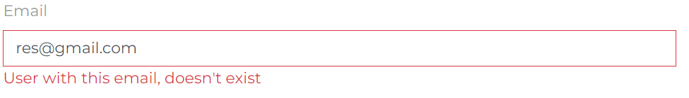

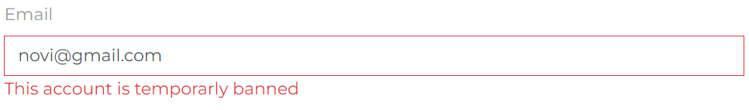

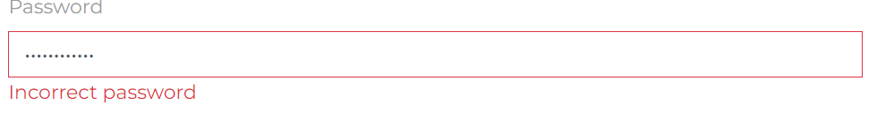

Sa serverske strane se pored provjere ispravnosti podataka regularnim izrazima vrši i ostale provjere kao što su da li korisnik sa datim emailom uopšte postoji, da li je lozinka tačna i da li je korisnikov nalog aktivan. Prilikom upisa u bazu šifra korisnika se kriptuje md5 funkcijom.

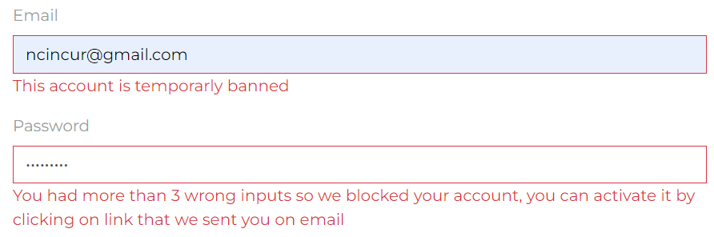

Ukoliko korisnik unese pogrešnu lozinku 3 puta za redom, nalog će mu biti zaključan, a aktivacioni link će mu biti poslat na mejl.

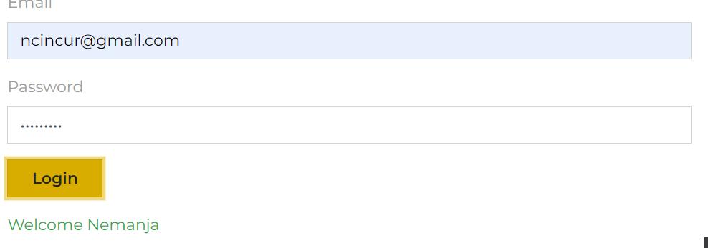

Ukoliko su svi podaci ispravni korisniku će biti prikazana poruka dobrodišlice i biće redirektovan na index stranicu.

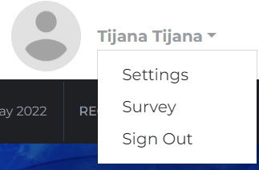

Nakon logovanja korisniku će se u fornjem lijevom uglu prikazati profila slika sa padajućom listom za opcije. U zavisnosti od uloge korisnika razlikuju se i opcije. Tako možemo vidjeti opcije za običnog korisnika lijevo i opcije za administratora desno.

### views/pages/survey.php

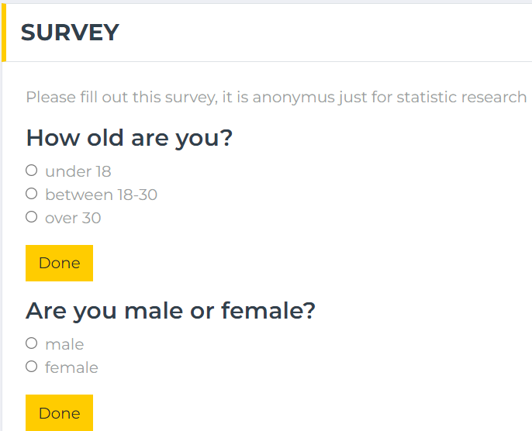

Na stranici survey.php se nalazi anketa koju mogu da popunjavaju samo autorizovatni korisnici. Ankete dodaje administrator. Stranica je zaštićena od neovlašćenog pristupa. Svaki korisnik može dati jedan odgovor na jednu anketu. Iako anketu mogu da popune samo autorizovani korisnici, anketa je anonimna i administrator nema uvid u to ko je popunio, jer ako ne bi bila anonimna ne bi bila anketa 😂.

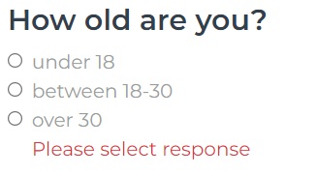

Klikom na dugme Done vrši se klijentska provjera, ukoliko su podaci pravilno popunjeni podaci se šalju AJAX-om. Ukoliko forma prođe klijentske i serverske provjere korisnik će biti obaviješten adekvatnom porukom.



Ukoliko nema nijedne ankete dostupne ankete, korisniku će biti prikazana adekvatna poruka.

### views/pages/user.php

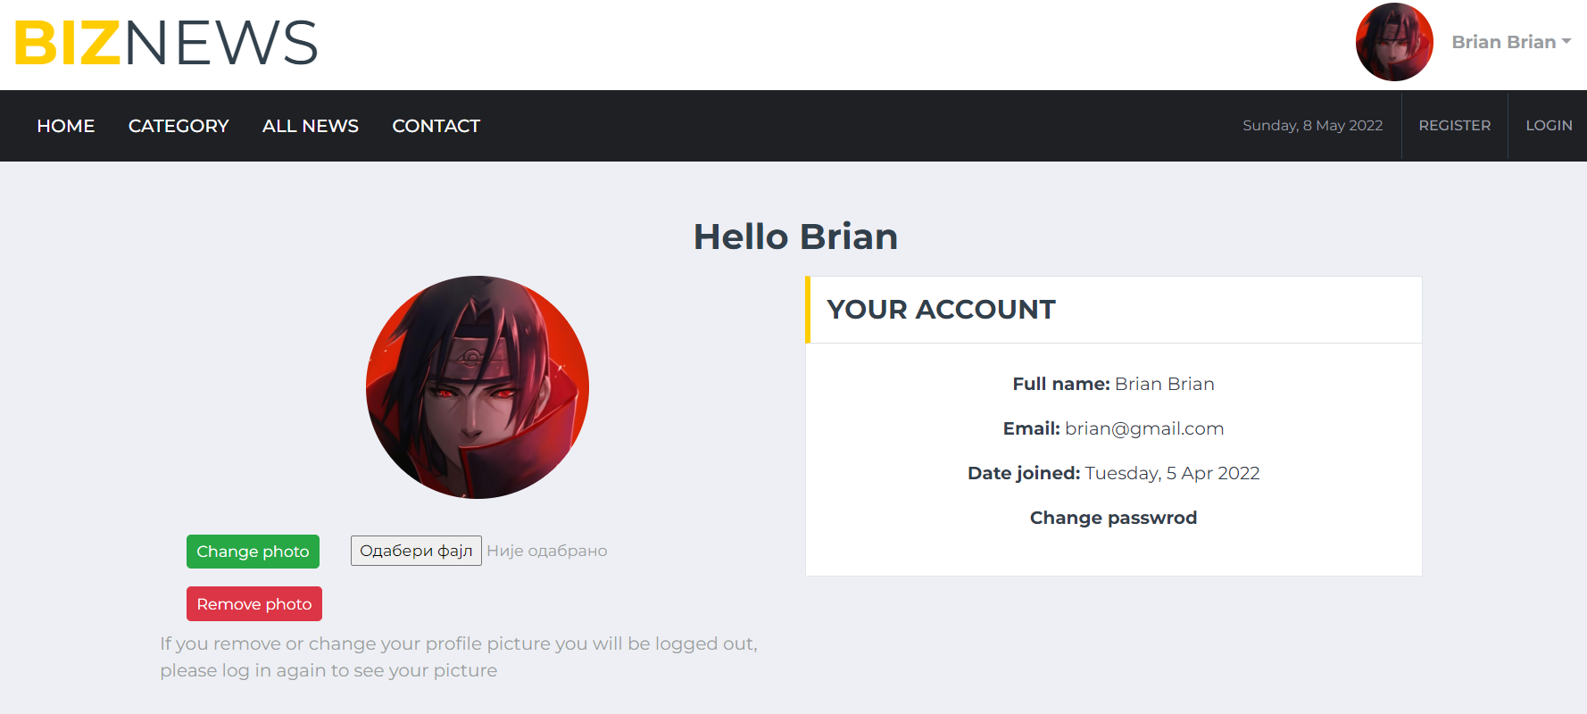

Stranica user.php je namijenjena svim autorizovanim korisnicima bez obzira na ulogu. Ovdje korisnici mogu vidjeti svoje podatke, promijeniti svoju profilnu fotografiju ili ukloniti postojeću. Svi korisnici prilikom registracije dobijaju podrazumjevanu profilnu sliku koju ovdje mogu izmijeniti.

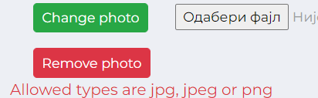

Prilikom mijenjanja slike vrši se provjera slike, dozvoljeni tipovi su jpg, jpeg i png. Ukoliko je slika promijenjena korisnik će biti izlogovan.

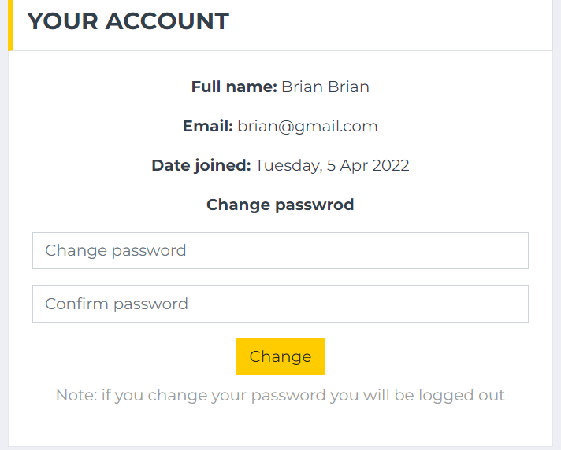

Pored navedenih opcija korisnici mogu i promijeniti svoju šifru klikom na dugme Change password.

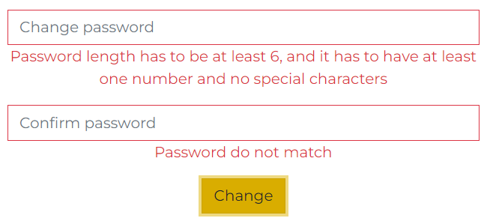

Podaci iz forme se validiraju na klijentskoj i serverskoj strani dok se slanje podatake iz forme se vrši putem AJAX-a.

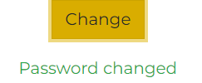

Ukoliko je šifra pravilno unesena korisnik će biti obaviješten porukom a potom će biti izlogovan.

### views/pages/admin.php

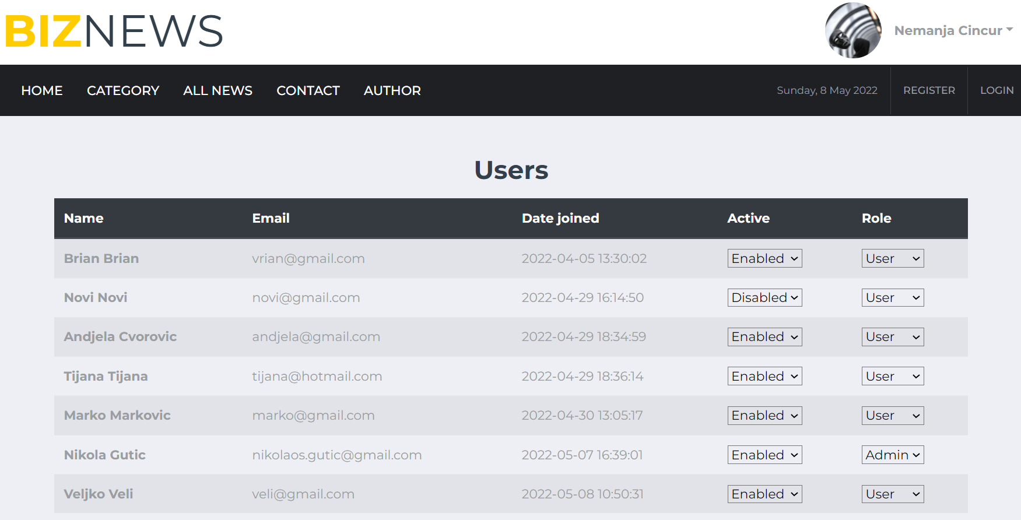

Stranica admin.php je dio admin panela i namijenjena je administratorima. Zaštićena je od neovlašćenog pristupa, a kao i sve ostale i sadržaj ove stranice učitan je dinamički iz baze. Ovdje administrator može promijeniti uloge korisnika, kao i onemogućiti njihove naloge.

### views/pages/add-new.php

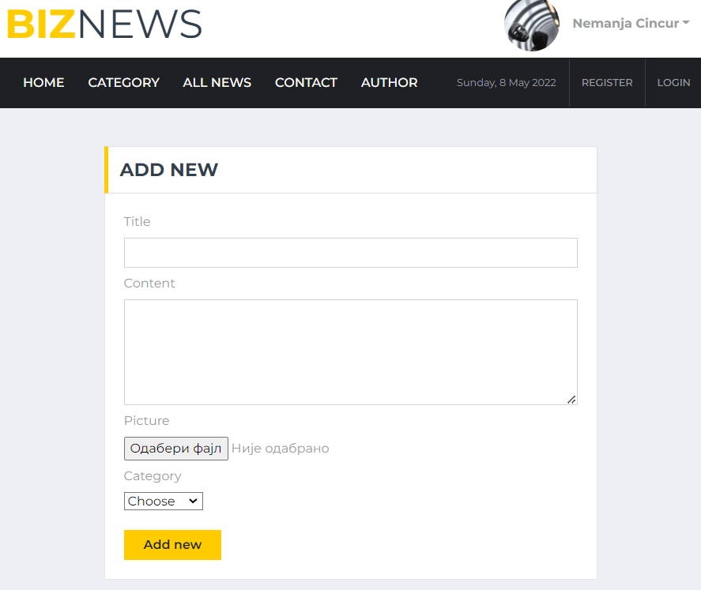

Stranica add-new.php je takođe dio admin panela. Na ovoj stranici se nalazi forma za dodavanje vijesti.

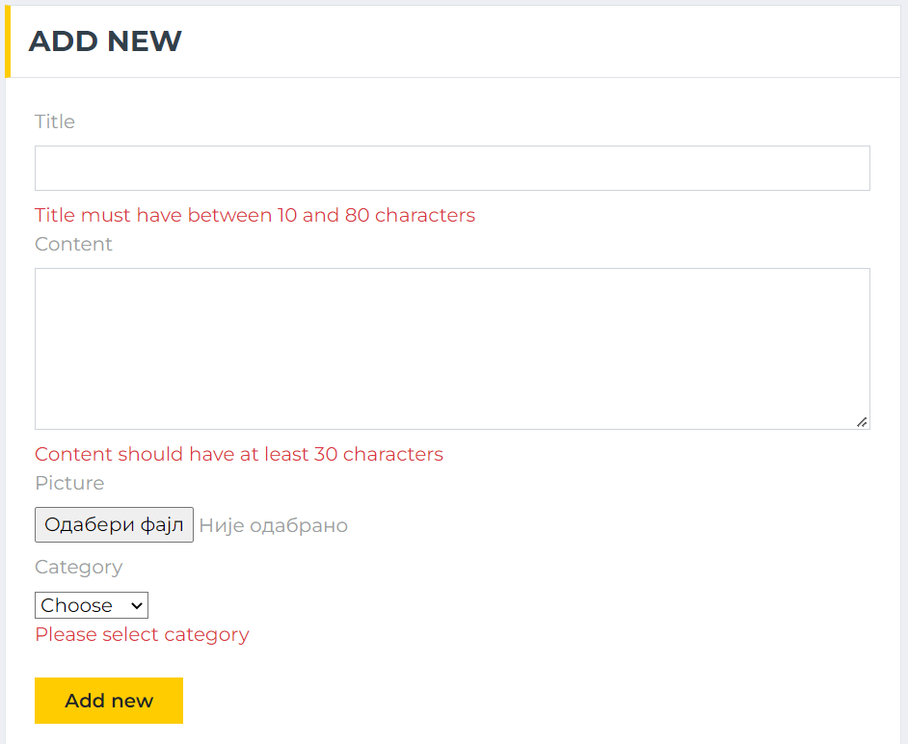

Prije upisa u bazu podaci se provjeravaju. Slika nije obavezan podatak, ukoliko se ne doda, dodijeliće se podrazumjevana slika.



Ukoliko je vijest uspješno dodata korisniku će biti ispisana poruka.

### views/pages/message.php

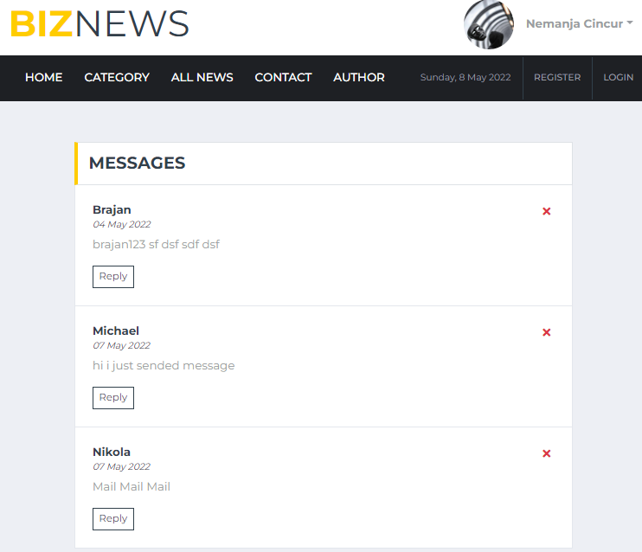

Ovo je još jedna stranica admin panela, kao i sve ostale stranice namijenjene autorizovanim korisnicima i ova stranica je zaštićena od neovlašćenog pristupa. Administrator ovdje može vidjeti sve poruke, odgovoriti na njih ili ih obrisati.

### views/pages/results.php

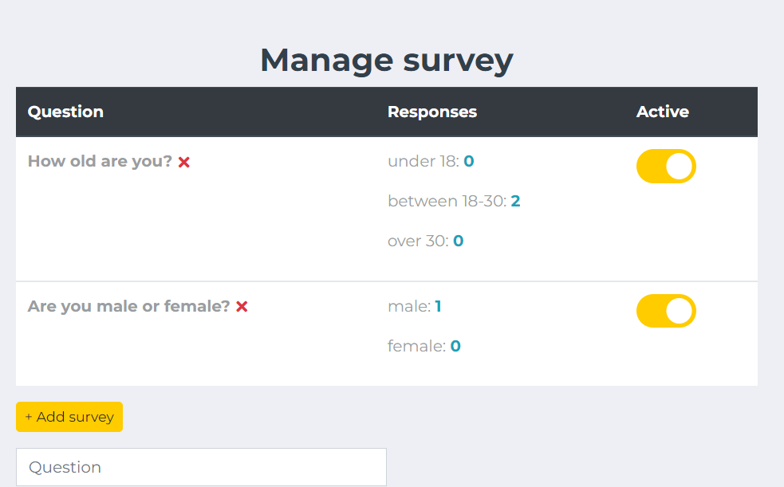

Još jedna stranica namijenjena administratorima, sadržaj je dinamički ispisan i zaštićena je od neovlašćenog pristupa. Na ovoj stranici administrator može vidjeti rezultate ankete koju su popunili korisnici, dodavati nove ankete, brisati postojeće kao i mijenjati njihov status(da li su aktivne ili nisu).

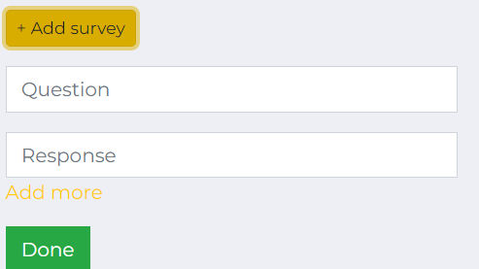

Klikom na dugme add survey može se dodati nova anketa.

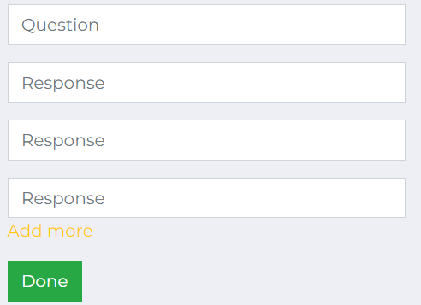

Klikom na dugme add more može se dodati još odgovora.

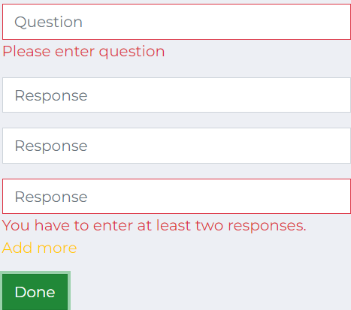

Klikom na dugme done vrši se provjera podataka, podaci iz forme se šalju putem AJAX-a. Administrator može dodati koliko god želi odgovora, a minimalan broj odgovora je 2. Takođe nije bitno da li su sva polja za odgovore popunjena jer će biti poslata samo ona koja imaju tekst u sebi.

### views/pages/categories-admin.php

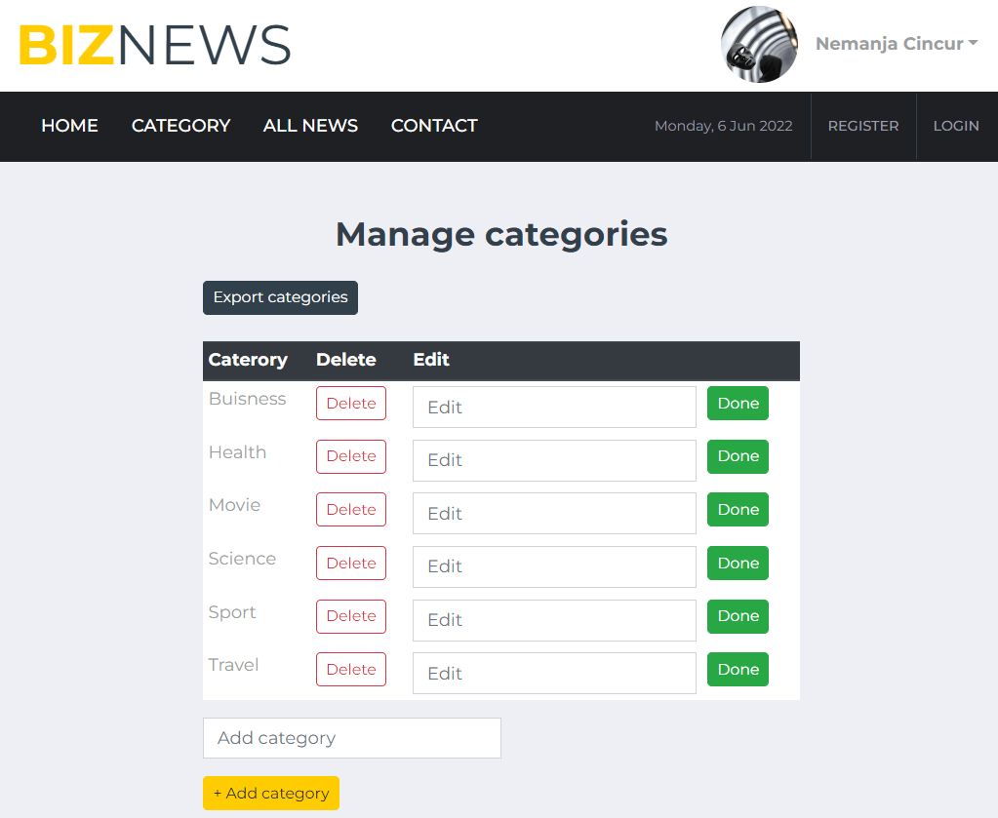

Još jedna stranica iz admin panela, kao i sve ostale mogu im pristupiti samo administratori i zaštoćena je od neovlašćenog pristupa. Ovdje administrator može dodati nove kategorije, izmijeniti i obrisati postojeće. Podaci se šalju putem AJAX-a. prilikom dodavanja ili editovanja kategorije provjerava se da li kategorija već postoji.

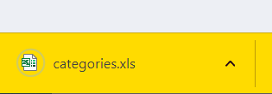

Klikom na dugme export categories vrši se export u excel sa listom kategorija.

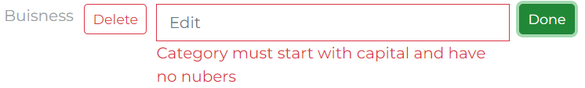

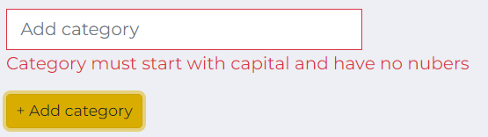

Prilikom dodavanja ili editovanja vrši se klijentska i serverska validacija podataka.

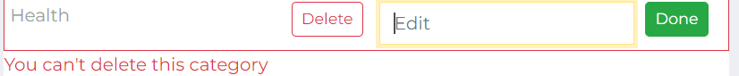



Ukoliko korisnik pokuša da obriše neku kategoriju koja ima neke novosti iz te kategorije to mu neće biti dozvoljeno. Moguće je samo obrisati kategorije iz kojih ne postoje novosti.

### views/pages/stat.php

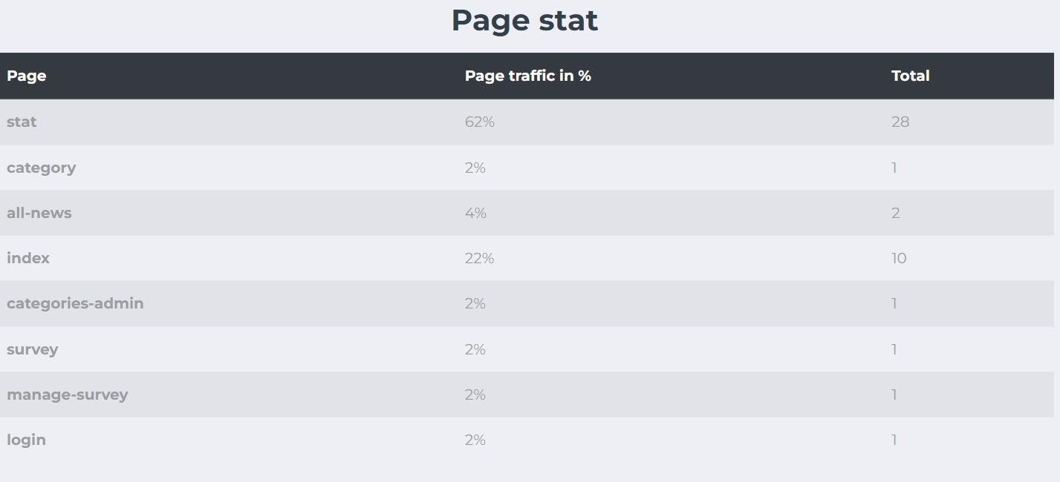

Posjeta svake stranice na sajtu se bilježi u posebnom fajlu. Ova stranica je dio admin panela i zaštićena je od neovlašćenog pristupa putem url adrese. Ovdje se prikazuje broj posjeta kao i procenat posjećenosti stranica u prethodna 24h.

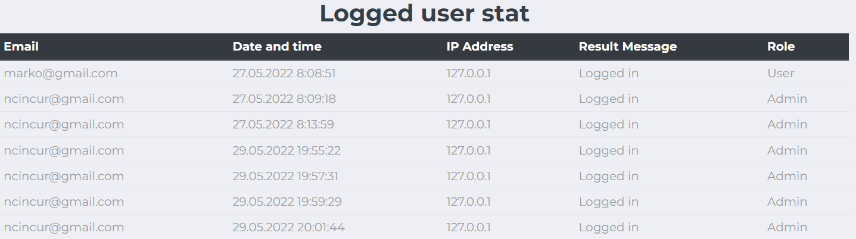

Prikaz uspješno logovanih korisnika, sadržaj se isčitava iz log fajla.

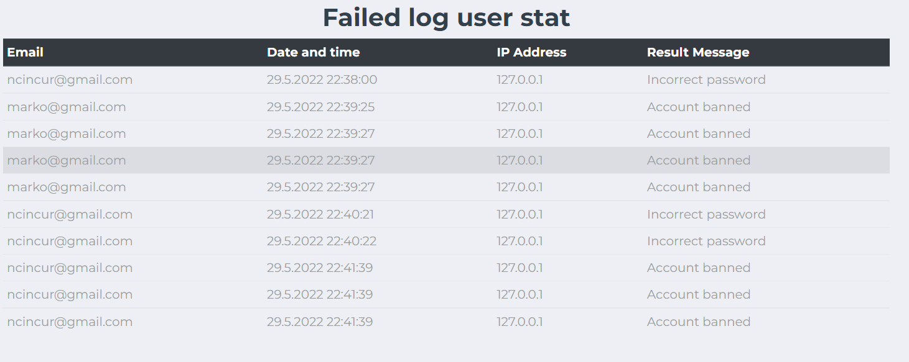

Prikaz neuspješno ulogovanih korisnika, sadržaj se ispisuje iz error log fajla.

# Kodovi

## PHP

### index.php

<?php

    session_start();

    include "connection/database.php";

    include "models/functions.php";

    $headline = selectHeadlines();

    $categories = selectAll("category");

    $social = selectAll("social");

    $nav = selectAll("nav");

    include_once "views/fixed/head.php";

    include_once "views/fixed/header.php";

    if(isset($_GET['page'])){

            $page = $_GET['page'];

            pageStat($page);

            switch($page){

                case "index":

                    include_once('views/pages/index.php');

                    break;

                case "all-news":

                    include_once('views/pages/all-news.php');

                    break;

                case "category":

                    include_once('views/pages/category.php');

                    break;

                case "contact":

                    include_once('views/pages/contact.php');

                    break;

                case "single":

                    include_once('views/pages/single.php');

                    break;

                case "login":

                    include_once('views/pages/login.php');

                    break;

                case "registration":

                    include_once('views/pages/registration.php');

                    break;

                case "survey":

                    include_once('views/pages/survey.php');

                    break;

                case "admin":

                    include_once('views/pages/admin.php');

                    break;

                case "add-new":

                    include_once('views/pages/add-new.php');

                    break;

                case "manage-survey":

                    include_once('views/pages/manage-survey.php');

                    break;

                case "user":

                    include_once('views/pages/user.php');

                    break;

                case "categories-admin":

                    include_once('views/pages/categories-admin.php');

                    break;

                case "messages":

                    include_once('views/pages/messages.php');

                    break;

                case "stat":

                    include_once('views/pages/stat.php');

                    break;

                default:

                    include_once('views/pages/index.php');

            }

        }

        else {

            pageStat("index");

            include_once('views/pages/index.php');

        }

    include_once "views/fixed/footer.php";

    include_once "views/fixed/scripts.php";

### views/pages/category.php

<?php

    $headline = selectHeadlines();

    $cid=1;

?>

    <!-- News With Sidebar Start -->

    <div class="container-fluid mt-5 pt-3">

        <div class="container">

            <div class="row">

                <div class="col-lg-8">

                    <?php foreach($categories as $c):?>

                        <?php

                            $topCategories = $conn->query("SELECT * FROM img i INNER JOIN news n ON i.img_id=n.img_id INNER JOIN category c ON n.category_id=c.category_id WHERE n.category_id=".$cid." ORDER BY n.date DESC LIMIT 2")->fetchAll();

                        ?>

                        <div class="row">

                            <div class="col-12">

                                <div class="section-title">

                                    <h4 class="m-0 text-uppercase font-weight-bold">Category: <?=$c->name?></h4>

                                    <a class="text-secondary font-weight-medium text-decoration-none category-btn" data-view="<?=$c->category_id?>" href="#">View All</a>

                                </div>

                            </div>

                            <?php foreach($topCategories as $tc):?>

                                <div class="col-lg-6">

                                    <div class="d-flex align-items-center bg-white mb-3 nemanja" style="height: 110px;">

                                        <img src="img/<?=$tc->src?>" alt="<?=$tc->alt?>">

                                        <div class="w-100 h-100 px-3 d-flex flex-column justify-content-center border border-left-0">

                                            <div class="mb-2">

                                                <a class="badge badge-primary text-uppercase category-btn font-weight-semi-bold p-1 mr-2" data-view="<?=$c->category_id?>" href="#"><?=$c->name?></a>

                                                <p class="text-body mb-0"><small><?=date("l, j M Y", strtotime($tc->date))?></small></p>

                                            </div>

                                            <a class="h6 m-0 text-secondary text-uppercase font-weight-bold" href="single.php?single=<?=$tc->news_id?>">

                                            <?php if(strlen($tc->title) > 30):?>

                                                <?=substr($tc->title, 0, 30)."..."?>

                                            <?php else:?>

                                                <?=$tc->title?>

                                            <?php endif?>

                                            </a>

                                        </div>

                                    </div>

                                </div>

                            <?php endforeach?>

                            <?php $cid++?>

                        </div>

                    <?php endforeach?>

                </div>

                <?php include_once "views/fixed/sidebar.php"?>

            </div>

        </div>

    </div>

    <!-- News With Sidebar End -->

### all-news.php

<?php

    $headline = selectHeadlines();

    $cid=1;

?>

    <!-- News With Sidebar Start -->

    <div class="container-fluid mt-5 pt-3">

        <div class="container">

            <div class="row">

                <div class="col-lg-8">

                    <?php foreach($categories as $c):?>

                        <?php

                            $topCategories = $conn->query("SELECT * FROM img i INNER JOIN news n ON i.img_id=n.img_id INNER JOIN category c ON n.category_id=c.category_id WHERE n.category_id=".$cid." ORDER BY n.date DESC LIMIT 2")->fetchAll();

                        ?>

                        <div class="row">

                            <div class="col-12">

                                <div class="section-title">

                                    <h4 class="m-0 text-uppercase font-weight-bold">Category: <?=$c->name?></h4>

                                    <a class="text-secondary font-weight-medium text-decoration-none category-btn" data-view="<?=$c->category_id?>" href="#">View All</a>

                                </div>

                            </div>

                            <?php foreach($topCategories as $tc):?>

                                <div class="col-lg-6">

                                    <div class="d-flex align-items-center bg-white mb-3 nemanja" style="height: 110px;">

                                        <img src="img/<?=$tc->src?>" alt="<?=$tc->alt?>">

                                        <div class="w-100 h-100 px-3 d-flex flex-column justify-content-center border border-left-0">

                                            <div class="mb-2">

                                                <a class="badge badge-primary text-uppercase category-btn font-weight-semi-bold p-1 mr-2" data-view="<?=$c->category_id?>" href="#"><?=$c->name?></a>

                                                <p class="text-body mb-0"><small><?=date("l, j M Y", strtotime($tc->date))?></small></p>

                                            </div>

                                            <a class="h6 m-0 text-secondary text-uppercase font-weight-bold" href="single.php?single=<?=$tc->news_id?>">

                                            <?php if(strlen($tc->title) > 30):?>

                                                <?=substr($tc->title, 0, 30)."..."?>

                                            <?php else:?>

                                                <?=$tc->title?>

                                            <?php endif?>

                                            </a>

                                        </div>

                                    </div>

                                </div>

                            <?php endforeach?>

                            <?php $cid++?>

                        </div>

                    <?php endforeach?>

                </div>

                <?php include_once "views/fixed/sidebar.php"?>

            </div>

        </div>

    </div>

    <!-- News With Sidebar End -->

### contact.php

    <!-- Contact Start -->

    <div class="container-fluid mt-5 pt-3">

        <div class="container">

            <div class="row">

                <div class="col-lg-10 m-auto">

                    <div class="section-title mb-0">

                        <h4 class="m-0 text-uppercase font-weight-bold">Contact Us For Any Queries</h4>

                    </div>

                    <div class="bg-white border border-top-0 p-4 mb-3">

                        <div class="mb-4">

                            <div class="mb-3">

                                <div class="d-flex align-items-center mb-2">

                                    <i class="fa fa-map-marker-alt text-primary mr-2"></i>

                                    <h6 class="font-weight-bold mb-0">Our Office</h6>

                                </div>

                                <p class="m-0">123 Street, New York, USA</p>

                            </div>

                            <div class="mb-3">

                                <div class="d-flex align-items-center mb-2">

                                    <i class="fa fa-envelope-open text-primary mr-2"></i>

                                    <h6 class="font-weight-bold mb-0">Email Us</h6>

                                </div>

                                <p class="m-0">info@example.com</p>

                            </div>

                            <div class="mb-3">

                                <div class="d-flex align-items-center mb-2">

                                    <i class="fa fa-phone-alt text-primary mr-2"></i>

                                    <h6 class="font-weight-bold mb-0">Call Us</h6>

                                </div>

                                <p class="m-0">+012 345 6789</p>

                            </div>

                        </div>

                        <h6 class="text-uppercase font-weight-bold mb-3">Contact Us</h6>

                        <form id="form-contact">

                            <div class="form-row">

                                <div class="col-md-6">

                                    <div class="form-group">

                                        <input type="text" class="form-control p-4" placeholder="Your Name" id="contactName" <?php if(isset($_SESSION['user'])):?>value="<?=$_SESSION['user']->name?>"<?php endif?> />

                                    </div>

                                </div>

                                <div class="col-md-6">

                                    <div class="form-group">

                                        <input type="email" class="form-control p-4" placeholder="Your Email" id="contactEmail" <?php if(isset($_SESSION['user'])):?>value="<?=$_SESSION['user']->email?>"<?php endif?> />

                                    </div>

                                </div>

                            </div>

                            <div class="form-group">

                                <textarea class="form-control" rows="4" placeholder="Message" id="contactMessage"></textarea>

                            </div>

                            <div>

                                <input type="button" value="Send Message" class="btn btn-primary font-weight-semi-bold px-4" style="height: 50px;" id="btnContactMessage" />

                            </div>

                        </form>

                    </div>

                </div>

            </div>

        </div>

    </div>

    <!-- Contact End -->

### registration.php

    <div class="container my-5">

        <div class="row" id="model">

            <div class="col-lg-8 m-auto">

                <div class="section-title mb-0">

                    <h4 class="m-0 text-uppercase font-weight-bold">REGISTRATION</h4>

                </div>

                <div class="bg-white border border-top-0 p-4 mb-3">

                    <form id="registration">

                        <label for="name">Name</label>

                        <input type="text" class="form-control" id="name" placeholder="Name" />

                        <label for="lastName" class="mt-3">Last name</label>

                        <input type="text" class="form-control" id="lastName" placeholder="Last name" />

                        <label for="email" class="mt-3">Email</label>

                        <input type="email" class="form-control" id="email" placeholder="Email" />

                        <label for="password" class="mt-3">Password</label>

                        <input type="password" class="form-control" id="password" placeholder="Password" />

                        <label for="conf-password" class="mt-3">Confirm Password</label>

                        <input type="password" class="form-control" id="conf-password" placeholder="Confirm Password" />

                        <input type="button" value="Register" class="btn btn-primary font-weight-semi-bold px-4 mt-4" id="register" />

                    </form>

                </div>

            </div>

        </div>

    </div>

### login.php

<?php

    session_start();

    include "connection/database.php" ;

    include "models/functions.php" ;

    $social = selectAll("social");

    $categories = selectAll("category");

    include_once("includes/head.php");

?>

    <div class="container my-5">

        <div class="row">

            <div class="col-lg-8 m-auto">

                <div class="section-title mb-0">

                    <h4 class="m-0 text-uppercase font-weight-bold">LOGIN</h4>

                </div>

                <div class="bg-white border border-top-0 p-4 mb-3">

                    <form>

                        <label for="email">Email</label>

                        <input type="email" class="form-control" id="email" placeholder="Email" />

                        <label for="password" class="mt-3">Password</label>

                        <input type="password" class="form-control" id="password" placeholder="Password" />

                        <input type="button" value="Login" class="btn btn-primary font-weight-semi-bold px-4 mt-3" id="login" name="login" />

                        <?php if(isset($_GET['userRegister']) && isset($_GET['unique'])){

                            $userToCheck = getActUser($_GET['userRegister']);

                            $up = ($_GET['unique'] + 150);

                            $down = ($_GET['unique'] - 150);

                            $registerDate = strtotime($userToCheck->date);

                            if($userToCheck->active == 0 && $registerDate > $down && $registerDate < $up){

                                echo "<p class='text-danger'>You have already registered</p>";

                            }

                            else if($registerDate > $down && $registerDate < $up){

                                changeStatus($_GET['userRegister'], 0, "active");

                                echo "<p class='text-success'>You have successfully registered, please log in</p>";

                            }

                        }

                        ?>

                    </form>

                </div>

            </div>

        </div>

    </div>

<?php include_once("includes/footer.php")?>

### single.php

<?php

    if(isset($_GET['single'])):

        $new = singleNew($_GET['single']);

        $headline = selectHeadlines();

        $comments = getComments($new->news_id, null);

?>

    <!-- News With Sidebar Start -->

    <div class="container-fluid mt-5" id="single-modal">

        <div class="container">

            <div class="row">

                <div class="col-lg-8">

                    <!-- News Detail Start -->

                    <div class="position-relative mb-3">

                        <img class="img-fluid w-100" src="img/<?=$new->src?>" alt="<?=$new->alt?>" style="object-fit: cover;">

                        <div class="bg-white border border-top-0 p-4">

                                <a class="badge badge-primary text-uppercase font-weight-semi-bold p-2 mr-2" data-cat="<?=$new->category_id?>"

                                href="index.php?page=all-news&filter=1&cat=<?=$new->category_id?>"><?=$new->name?></a>

                                <p class="text-body mb-0"><?=date("l, j M Y", strtotime($new->date))?></p>

                                <?php if(isset($_SESSION['user'])):?>

                                <?php if($_SESSION['user']->role_id == 1):?>

                                <input type="button" data-img="<?=$new->img_id?>" data-src="<?=$new->src?>" value="DELETE NEW" class="mt-1 btn btn-danger btn-sm" id="deleteNew" />

                                <input type="button" data-img="<?=$new->img_id?>" data-src="<?=$new->src?>" value="EDIT NEW" class="mt-1 btn btn-primary btn-sm ml-4" id="editNew" />

                                <?php endif?>

                                <?php endif?>

                            <h1 class="mb-3 text-secondary text-uppercase font-weight-bold"><?=$new->title?></h1>

                            <p><?=$new->content?></p>

                        </div>

                    </div>

                    <!-- News Detail End -->

                    <!-- Comment List Start -->

                    <div class="mb-3" id="reloadDiv">

                        <div id="rld">

                        <div class="section-title mb-0">

                            <h4 class="m-0 text-uppercase font-weight-bold"><?=count($comments)?> Comments</h4>

                        </div>

                            <?php if(count($comments) > 0):?>

                                <div class="bg-white border border-top-0 p-4">

                                    <?php foreach($comments as $c):?>

                                        <?php $reply = getRepyComments($c->comm_id)?>

                                        <div class="media mb-4 position-relative">

                                            <input type="hidden" value="<?=$c->comm_id?>" />

                                        <?php if(isset($_SESSION['user'])):?>

                                        <?php $activeUser = $_SESSION['user'];?>

                                            <?php if($activeUser->role_id == 1 || $activeUser->user_id == $c->user_id):?>

                                            <button class="border-0 text-danger nc-delete position-absolute"><i class="fas fa-times" aria-hidden="true"></i></button>

                                            <?php endif?>

                                        <?php endif?>

                                            <img src="img/<?=$c->src?>" alt="<?=$c->alt?>" class="img-fluid mr-3 mt-1" style="width: 45px;" />

                                            <div class="media-body">

                                                <h6><p class="text-secondary font-weight-bold mb-0"><?=$c->name?> <?=$c->last_name?></p> <small><i><?=date("d M Y", strtotime($c->comment_date))?></i></small></h6>

                                                <p><?=$c->content?></p>

                                                <input type="button" value="Reply" class="btn btn-sm btn-outline-secondary replyComment" />

                                                <?php if(count($reply) > 0):?>

                                                    <?php foreach($reply as $r):?>

                                                    <div class="media mt-4 position-relative">

                                                        <input type="hidden" value="<?=$r->comm_id?>" />

                                                    <?php if(isset($_SESSION['user'])):?>

                                                        <?php if($activeUser->role_id == 1 || $activeUser->user_id == $r->user_id):?>

                                                        <button class="border-0 text-danger nc-delete position-absolute"><i class="fas fa-times" aria-hidden="true"></i></button>

                                                        <?php endif?>

                                                    <?php endif?>

                                                    <img src="img/<?=$r->src?>" alt="<?=$r->alt?>" class="img-fluid mr-3 mt-1" style="width: 45px;" />

                                                        <div class="media-body">

                                                        <h6><p class="text-secondary font-weight-bold mb-0"><?=$r->name?> <?=$r->last_name?></p> <small><i><?=date("d M Y", strtotime($r->comment_date))?></i></small></h6>

                                                        <p><?=$r->content?></p>

                                                        </div>

                                                    </div>

                                                    <?php endforeach?>

                                                <?php endif?>

                                            </div>

                                        </div>

                                    <?php endforeach?>

                                </div>

                            <?php endif?>

                            </div>

                    </div>

                    <!-- Comment List End -->

                    <!-- Comment Form Start -->

                    <?php if(isset($_SESSION['user'])):?>

                        <div class="mb-3">

                        <i class="fa-solid fa-x"></i>

                            <div class="section-title mb-0">

                                <h4 class="m-0 text-uppercase font-weight-bold" id="leave-reply">Leave a comment</h4>

                            </div>

                            <div class="bg-white border border-top-0 p-4">

                                <form>

                                    <div class="form-group">

                                        <label for="comment">Comment</label>

                                        <textarea id="comment" cols="30" rows="5" class="form-control"></textarea>

                                    </div>

                                    <div class="form-group mb-0">

                                        <input type="hidden" value="<?=$_SESSION['user']->user_id?>" id="idUser" />

                                        <input type="hidden" value="<?=$_GET['single']?>" id="idNew" />

                                        <input type="button" value="Leave a comment" class="btn btn-primary font-weight-semi-bold py-2 px-3" id="postComment" />

                                    </div>

                                </form>

                            </div>

                        </div>

                    <?php else:?>

                        <div class="mb-3">

                            <div class="section-title mb-0">

                                <p class="m-0">You want to post comment please <a href="index.php?page=login">login</a> or <a href="index.php?page=registration">register</a></p>

                            </div>

                        </div>

                    <?php endif?>

                    <!-- Comment Form End -->

                </div>

                <?php include_once "views/fixed/sidebar.php";?>

            </div>

        </div>

    </div>

    <!-- News With Sidebar End -->

<?php else:

    include_once('views/pages/index.php');

?>

<?php endif?>

### user.php

<?php

    if(isset($_SESSION['user'])):

        $user = $_SESSION['user']

?>

<div class="container py-5">

        <h2 class="text-center">Hello <?=$user->name?></h2>

    <div class="row mt-3">

        <div class="col-12 col-md-6">

            <div class="row">

                <div class="col-12 d-flex justify-content-center mb-3">

                    <div id="user-settings">

                        <img src="img/<?=$user->src?>" alt="<?=$user->alt?>" class="m-auto img-fluid" />

                    </div>

                </div>

                <div class="m-auto col-12 d-flex justify-content-center">

                    <form action="models/photo-manipulation.php" method="post" enctype="multipart/form-data">

                        <input type="submit" value="Change photo" class="btn btn-success btn-sm rounded m-3" name="changePhotoBtn" />

                        <input type="hidden" name="imgSrc" value="<?=$user->src?>" />

                        <input type="file" class="bg-transparent mt-2 mt-lg-0 form-control-sm rounded" name="changePhoto" />

                        <input type="submit" value="Remove photo" class="btn btn-danger btn-sm rounded mx-3" name="deletePhoto" />

                    </form>

                </div>

                    <?php if(isset($_SESSION['profileTypeError'])){

                            echo "<p class='text-danger mb-0'>".$_SESSION['profileTypeError']."</p>";

                            unset($_SESSION['profileTypeError']);

                        }

                    ?>

                    <p class="mt-2">If you remove or change your profile picture you will be logged out, please log in again to see your picture</p>

            </div>

        </div>

        <div class="col-12 col-md-6 mt-4 mt-md-0">

            <div class="section-title mb-0">

                <h4 class="m-0 text-uppercase font-weight-bold">Your account</h4>

            </div>

            <div class="bg-white border border-top-0 p-4 text-center">

                <p class="text-secondary"><span class="font-weight-bold">Full name:</span> <?=$user->name?> <?=$user->last_name?></p>

                <p class="text-secondary"><span class="font-weight-bold">Email:</span> <?=$user->email?></p>

                <p class="text-secondary"><span class="font-weight-bold">Date joined:</span> <?=date("l, j M Y", strtotime($user->date))?></p>

                <p class="text-secondary" id="ptp" data-id="<?=$user->user_id?>"><span class="font-weight-bold">Change passwrod</p>

            </div>

        </div>

    </div>

</div>

<?php else:

    include_once('views/pages/index.php');

?>

<?php endif?>

### survery.php

<?php

    if(isset($_SESSION['user'])):

        $user = $_SESSION['user'];

        $allSurv = selectAll('survey');

        $availabelSurvey = availableSurvey($user->user_id);

?>

    <div class="container my-5">

        <div class="row">

            <div class="col-lg-8 m-auto">

                <div class="section-title mb-0">

                    <h4 class="m-0 text-uppercase font-weight-bold">SURVEY</h4>

                </div>

                <?php if(count($availabelSurvey) == 0):?>

                    <h2 class="text-center mt-5">There is no any survey</h2>

                <?php else:?>

                <div class="bg-white border border-top-0 p-4 mb-3">

                    <p>Please fill out this survey, it is anonymus just for statistic research</p>

                    <?php foreach($availabelSurvey as $a):?>

                        <?php $responses = getSurvResponses($a->survey_id)?>

                    <h4><?=$a->question?></h4>

                        <?php foreach($responses as $r):?>

                            <div class="form-check radios-response">

                                <input class="form-check-input" type="radio" value="<?=$r->response_id?>" name="response_<?=$a->survey_id?>" id="response_<?=$r->response_id?>" />

                                <label class="form-check-label" for="response_<?=$r->response_id?>">

                                    <?=$r->response_text?>

                                </label>

                            </div>

                        <?php endforeach?>

                    <input type="button" value="Done" data-survey="<?=$a->survey_id?>" class="btn btn-primary my-3 send-response" />

                    <?php endforeach?>

                </div>

                <?php endif?>

            </div>

        </div>

    </div>

<?php else:

    include_once('views/pages/index.php');

?>

<?php endif?>

### admin.php

<?php

    if(isset($_SESSION['user'])):

        if($_SESSION['user']->role_id == 1):

            $user = $_SESSION['user'];

            $allUssers = selectAll("users");

?>

<div class="container py-5">

        <h2 class="text-center">Users</h2>

    <div class="row mt-3">

        <table class="table table-striped table-hover">

            <thead class="thead-dark">

                <tr>

                    <th scope="col">Name</th>

                    <th scope="col">Email</th>

                    <th scope="col">Date joined</th>

                    <th scope="col">Active</th>

                    <th scope="col">Role</th>

                </tr>

            </thead>

            <tbody>

                <?php foreach($allUssers as $u):?>

                    <?php if($u->user_id == $user->user_id) continue;?>

                <tr>

                    <input type="hidden" id="idUserToChange" value="<?=$u->user_id?>" />

                    <th scope="row"><?=$u->name?> <?=$u->last_name?></th>

                    <td><?=$u->email?></td>

                    <td><?=$u->date?></td>

                    <td>

                        <select class="form-select form-select-sm status" data-type="active" aria-label=".form-select-sm example">

                            <?php if($u->active == 0):?>

                            <option selected value="0">Enabled</option>

                            <option value="1">Disabled</option>

                            <?php else:?>

                            <option value="0">Enabled</option>

                            <option selected value="1">Disabled</option>

                            <?php endif?>

                        </select>

                    </td>

                    <td>

                        <select class="form-select form-select-sm status" data-type="role_id" aria-label=".form-select-sm example">

                            <?php if($u->role_id == 1):?>

                            <option selected value="1">Admin</option>

                            <option value="2">User</option>

                            <?php else:?>

                            <option value="1">Admin</option>

                            <option selected value="2">User</option>

                            <?php endif?>

                        </select>

                    </td>

                </tr>

                <?php endforeach?>

            </tbody>

        </table>

    </div>

</div>

<?php else:

    include_once('views/pages/index.php');

?>

<?php endif?>

<?php else:

    include_once('views/pages/index.php');

?>

<?php endif?>

### messages.php

<?php

if(isset($_SESSION['user'])):

        if($_SESSION['user']->role_id == 1):

            $user = $_SESSION['user'];

            $survey = selectAll("survey");

            $messages = selectAll("messages");

?>

<div class="container py-2">

    <div class="container my-5">

        <div class="row" id="model">

            <div class="col-lg-9 m-auto">

                <div class="section-title mb-0">

                    <h4 class="m-0 text-uppercase font-weight-bold">MESSAGES</h4>

                </div>

                <?php if(count($messages) == 0):?>

                    <h2 class="text-center mt-5">There is no messages</h2>

               <?php else:?>

                    <?php foreach($messages as $m):?>

                    <div class="bg-white border border-top-0 p-4">

                        <div class="media position-relative">

                            <input type="hidden" value="2">

                            <button class="border-0 text-danger nc-delete-message position-absolute" data-id="<?=$m->message_id?>"><i class="fas fa-times" aria-hidden="true"></i></button>

                            <div class="media-body">

                                <h6><p class="text-secondary font-weight-bold mb-0"><?=$m->name?></p> <small><i><?=date("d M Y", strtotime($m->message_date))?></i></small></h6>

                                <p><?=$m->message?></p>

                                <a href="mailto:<?=$m->email?>" class="btn btn-sm btn-outline-secondary replyComment">Reply</a>

                            </div>

                        </div>

                    </div>

                    <?php endforeach?>

               <?php endif?>

            </div>

        </div>

    </div>

</div>

<?php else:

    include_once('views/pages/index.php');

?>

<?php endif?>

<?php else:

    include_once('views/pages/index.php');

?>

<?php endif?>

### manage-survey.php

<?php

if(isset($_SESSION['user'])):

        if($_SESSION['user']->role_id == 1):

            $user = $_SESSION['user'];

            $survey = selectAll("survey");

?>

<div class="container my-5">

        <div class="row">

            <div class="col-lg-8 m-auto">

             <h2 class="text-center">Manage survey</h2>

                <table class="table bg-white">

                    <thead class="thead-dark">

                        <tr>

                            <th scope="col">Question</th>

                            <th scope="col">Responses</th>

                            <th scope="col">Active</th>

                        </tr>

                    </thead>

                    <tbody>

                        <?php foreach($survey as $s):?>

                        <?php $options = surveyOptions($s->survey_id);?>

                        <tr data-id="<?=$s->survey_id?>">

                            <td class="font-weight-bold position-relative">

                                <?=$s->question?>

                                <button class="border-0 text-danger nc-delete-survey position-absolute"><i class="fas fa-times" aria-hidden="true"></i></button>

                            </td>

                            <td>

                                <?php foreach($options as $o):?>

                                    <p><?=$o->response_text?>: <span class="font-weight-bold text-info"><?=count(surverAnswers($o->response_id))?></span></p>

                                <?php endforeach?>

                            </td>

                            <td>

                                <label class="switch">

                                    <input type="checkbox" <?php if($s->active == 1):?>checked<?php endif?> class="cb-survey">

                                    <span class="slider round"></span>

                                </label>

                            </td>

                        </tr>

                        <?php endforeach?>

                    </tbody>

                </table>

                <input type="button" class="btn btn-sm btn-primary rounded" id="add-survey-btn" value="+ Add survey" />

                <input type="text" class="form-control w-50 mt-3" placeholder="Question" id="add-survey" />

            </div>

        </div>

    </div>

<?php else:

    include_once('views/pages/index.php');

?>

<?php endif?>

<?php else:

    include_once('views/pages/index.php');

?>

<?php endif?>

### add-new.php

<?php

    if(isset($_SESSION['user'])):

        if($_SESSION['user']->role_id == 1):

?>

<div class="container py-5">

    <div class="row">

            <div class="col-lg-8 m-auto">

                <div class="section-title mb-0">

                    <h4 class="m-0 text-uppercase font-weight-bold">ADD NEW</h4>

                </div>

                <div class="bg-white border border-top-0 p-4 mb-3">

                <form action="models/add-new.php" method="post" enctype="multipart/form-data">

                        <label>Title</label>

                        <input type="text" class="form-control mb-2" name="title" <?php if(isset($_SESSION['titleValue'])):?>value="<?=$_SESSION['titleValue']?>"<?php endif?> />

                        <?php if(isset($_SESSION['title'])){

                            echo "<p class='text-danger mb-0'>".$_SESSION['title']."</p>";

                            unset($_SESSION['title']);

                        }

                        ?>

                        <?php unset($_SESSION['titleValue']);?>

                        <label>Content</label>

                        <textarea name="content" cols="30" rows="5" class="form-control mb-2"><?php if(isset($_SESSION['contentValue'])):?><?=$_SESSION['contentValue']?><?php endif?></textarea>

                        <?php if(isset($_SESSION['content'])){

                            echo "<p class='text-danger mb-0'>".$_SESSION['content']."</p>";

                            unset($_SESSION['content']);

                        }

                        ?>

                        <?php unset($_SESSION['contentValue']);?>

                        <label>Picture</label><br />

                        <input type="file" name="picture" class="mb-2" /><br />

                        <?php if(isset($_SESSION['typeError'])){

                            echo "<p class='text-danger mb-0'>".$_SESSION['typeError']."</p>";

                            unset($_SESSION['typeError']);

                        }

                        ?>

                        <label>Category</label><br />

                        <select name="category" class="form-select">

                            <option value="0">Choose</option>

                            <?php foreach($categories as $c):?>

                                <option value="<?=$c->category_id?>"><?=$c->name?></option>

                            <?php endforeach?>

                        </select><br />

                        <?php if(isset($_SESSION['category'])){

                            echo "<p class='text-danger mb-0'>".$_SESSION['category']."</p>";

                            unset($_SESSION['category']);

                        }

                        ?>

                        <input type="submit" value="Add new" name="btnAddNew" class="btn btn-primary font-weight-semi-bold px-4 mt-4" />

                        <?php if(isset($_SESSION['successfullyAdd'])){

                            echo "<p class='text-success mb-0'>".$_SESSION['successfullyAdd']."</p>";

                            unset($_SESSION['successfullyAdd']);

                        }

                        ?>

                    </form>

                </div>

            </div>

    </div>

</div>

<?php else:

    include_once('views/pages/index.php');

?>

<?php endif?>

<?php else:

    include_once('views/pages/index.php');

?>

<?php endif?>

### categories-admin.php

<?php

if(isset($_SESSION['user'])):

        if($_SESSION['user']->role_id == 1):

?>

<div class="container my-5">

        <div class="row">

            <div class="col-lg-7 m-auto">

                <h2 class="text-center">Manage categories</h2>

                    <a href="models/category-export.php" class="btn btn-sm btn-secondary rounded mt-3">Export categories</a>

                        <table class="table table-light mt-4 table-sm">

                            <thead class="thead-dark">

                                <tr>

                                    <th scope="col">Caterory</th>

                                    <th scope="col">Delete</th>

                                    <th scope="col">Edit</th>

                                </tr>

                            </thead>

                            <tbody>

                            <?php foreach($categories as $c):?>

                                <tr data-id="<?=$c->category_id?>" id="row_<?=$c->category_id?>">

                                    <td><?=$c->name?></td>

                                    <td><input type="button" class="btn btn-sm btn-outline-danger rounded delete-category" value="Delete" /></td>

                                    <td>

                                        <div class="form-row p-0">

                                            <div class="col-9">

                                                <input type="text" class="form-control" id="cat_<?=$c->category_id?>" placeholder="Edit" />

                                            </div>

                                            <div class="col-3">

                                                <input type="button" class="btn btn-sm btn-success rounded edit-category" value="Done" />

                                            </div>

                                        </div>

                                    </td>

                                </tr>

                            <?php endforeach?>

                            </tbody>

                        </table>

                    <input type="text" class="form-control w-50" placeholder="Add category" id="add-category-text">

                    <input type="button" class="btn btn-sm btn-primary rounded mt-3" id="add-category" value="+ Add category" />

            </div>

        </div>

    </div>

<?php else:

    include_once('views/pages/index.php');

?>

<?php endif?>

<?php else:

    include_once('views/pages/index.php');

?>

<?php endif?>

### views/pages/stat.php

<?php

    if(isset($_SESSION['user'])):

        if($_SESSION['user']->role_id == 1):

            $visitors = dallyStat("pageStat");

            $logins = dallyStat("login");

            $failed = dallyStat("errorLog");

?>

<div class="container py-5">

        <h2 class="text-center">Page stat</h2>

    <div class="row mt-3">

        <table class="table table-striped table-hover">

            <thead class="thead-dark">

                <tr>

                    <th>Page</th>

                    <th>Page traffic in %</th>

                    <th>Total</th>

                </tr>

            </thead>

            <tbody>

                <?php

                    if(count($visitors) != 0){

                        $pages = [];

                        $traffic = count($visitors);

                        foreach ($visitors as $e) {

                            if (!empty($e)) {

                                $value = explode("\t", $e);

                                $visitor = explode('=', $value[0]);

                                if ($visitor != '') {

                                    if (array_key_exists($visitor[1], $pages)) {

                                        $pages[$visitor[1]]++;

                                    }

                                    else {

                                        $pages[$visitor[1]] = 1;

                                    }

                                }

                            }

                        }

                        foreach ($pages as $key => $val) {

                            $percent = round($val / $traffic * 100);

                            echo "<tr>

                            <th scope='row'>" . $key . "</td>

                            <td>" . $percent . "%</td>

                            <td>" . $val . "</td>

                            </tr>";

                        }

                    }

                    else{

                        echo "<h2 class='text-center mt-5'>There stav currently</h2>";

                    }

                    ?>

            </tbody>

        </table>

        <div class="table-responsive mt-2">

            <h2 class="text-center">Logged user stat</h2>

            <table class="table table-sm table-hover">

                <thead class="thead-dark">

                    <tr>

                        <th>Email</th>

                        <th>Date and time</th>

                        <th>IP Address</th>

                        <th>Result Message</th>

                        <th>Role</th>

                    </tr>

                </thead>

                <tbody>

                    <?php

                        foreach ($logins as $log):

                            if(!empty($log)):

                                $logArr = explode("\t", $log);

                    ?>

                    <tr>

                        <td><?=$logArr[0]?></td>

                        <td><?=$logArr[1]?></td>

                        <td><?=$logArr[2]?></td>

                        <td><?=$logArr[3]?></td>

                        <td><?=$logArr[4]?></td>

                            <?php endif?>

                    </tr>

                    <?php endforeach?>

                </tbody>

            </table>

        </div>

        <div class="table-responsive mt-2">

            <h2 class="text-center">Failed log user stat</h2>

            <table class="table table-sm table-hover">

                <thead class="thead-dark">

                    <tr>

                        <th>Email</th>

                        <th>Date and time</th>

                        <th>IP Address</th>

                        <th>Result Message</th>

                    </tr>

                </thead>

                <tbody>

                    <?php

                        foreach ($failed as $f):

                            if(!empty($f)):

                                $failArr = explode("\t", $f);

                    ?>

                    <tr>

                        <td><?=$failArr[0]?></td>

                        <td><?=$failArr[1]?> <?=$failArr[2]?></td>

                        <td><?=$failArr[3]?></td>

                        <td><?=$failArr[4]?></td>

                            <?php endif?>

                    </tr>

                    <?php endforeach?>

                </tbody>

            </table>

        </div>

    </div>

</div>

<?php else:

    include_once('views/pages/index.php');

?>

<?php endif?>

<?php else:

    include_once('views/pages/index.php');

?>

<?php endif?>

### models/add-category.php

<?php

session_start();

$errors = [];

if(isset($_POST['btn'])){

    include "../connection/database.php";

    include "functions.php";

    try{

        $nameCat = $_POST['nameCat'];

        if(checkErrors("/^([A-Z][a-z]{2,15}){1,5}(\s[A-Z]{0,2}[a-z]{2,15}){0,4}$/", $nameCat)){

            $errors["nameCat"] = "Category must start with capital and have no nubers";

        }

        if(checkCat($nameCat)){

            $errors["nameCat"] = "Category with this name already exists";

        }

        if(count($errors) == 0){

            if(addCategory($nameCat)){

                echo json_encode(true);

                http_response_code(201);

            }

        }

        else echo json_encode($errors);

    }

    catch(*PDOException* $exception){

        http_response_code(500);

    }

}

else{

    http_response_code(404);

}

### models/add-new.php

<?php

session_start();

$errors = 0;

$img = 8;

if(isset($_POST['btnAddNew'])){

    include "../connection/database.php";

    include "functions.php";

    try{

        $title = $_POST['title'];

        $content = $_POST['content'];

        $category = $_POST['category'];

        $file = $_FILES['picture'];

        $_SESSION['titleValue'] = $title;

        $_SESSION['contentValue'] = $content;

        if(checkErrors("/([A-z]|\d|\s){10,80}/", $title)){

            $_SESSION['title'] = "Title must have between 10 and 80 characters";

            $errors++;

        }

        if(checkErrors("/([A-z]|\d|\s){30,}/", $content)){

            $_SESSION['content'] = "Content should have at least 30 characters";

            $errors++;

        }

        if(is_uploaded_file($file['tmp_name'])){

            $name = $file['name'];

            $tempName = $file['tmp_name'];

            $size = $file['size'];

            $type = $file['type'];

            $errors = $file['error'];

            $countErr = 0;

            $allopwedType = ["image/jpg", "image/jpeg", "image/png", "image/webp"];

            if(!in_array($type, $allopwedType)){

                $countErr++;

                $errors++;

                $_SESSION['typeError'] = "Allowed types are jpg, webp, jpeg or png";

            }

            if($countErr == 0){

                $newName = time()."_".$name;

                $src = "../img/".$newName;

                $alt = time()."-new";

                if(move_uploaded_file($tempName, $src)){

                    if(addImg($newName, $alt)){

                        $img = $conn->lastInsertId();

                    }

                }

            }

        }

        if($category == "0"){

            $_SESSION['category'] = "Please select category";

            $errors++;

        }

        if($errors == 0){

            unset($_SESSION['titleValue']);

            unset($_SESSION['contentValue']);

            $new = addNew($title, $content, $category, $img);

            if($new){

                $_SESSION['successfullyAdd'] = "You successfuly added new";

            }

        }

        header("Location: ../add-new.php");

    }

    catch(*PDOException* $exception){

        http_response_code(500);

    }

}

else{

    header("HTTP/1.0 404 Not Found");

}

### models/add-survey.php

<?php

session_start();

$errors = [];

$wrong = 0;

if(isset($_POST['btn'])){

    include "../connection/database.php";

    include "functions.php";

    try{

        $question = $_POST['question'];

        $responses = $_POST['respones'];

        if(count($responses) < 2){

            $errors["responses"] = "Please enter at least 2 responses";

        }

        if(count($errors) == 0){

            if(addSurvey($question)){

                $id = $conn->lastInsertId();

                foreach($responses as $r){

                    if(!addSurveyResponses($r, $id)){

                        $wrong++;

                    }

                }

                if($wrong == 0){

                    echo json_encode(true);

                    http_response_code(201);

                }

            }

        }

        else echo json_encode($errors);

    }

    catch(*PDOException* $exception){

        http_response_code(500);

    }

}

else{

    http_response_code(404);

}

### models/admin.php

<?php

session_start();

header('Content-Type: application/json');

if(isset($_POST['btn'])){

    include "../connection/database.php";

    include "functions.php";

    $id = $_POST['id'];

    $column = $_POST['column'];

    $value = $_POST['dataValue'];

    try{

        if(updateData($id, addslashes($column), $value)){

            echo json_encode(true);

            http_response_code(201);

        }

    }

    catch(*PDOException* $exception){

        http_response_code(500);

    }

}

else{

    http_response_code(404);

}

### models/category-export.php

<?php

session_start();

if($_SERVER["REQUEST_METHOD"] == "GET" && $_SESSION['user']->role_id == 1)

{

    header("Content-Disposition: attachment; filename=categories.xls");

    header("Content-Type: application/x-msexcel");

    header('Content-Type: application/vnd.ms-excel');

    header('Expires: 0');

    header('Cache-Control: must-revalidate, post-check=0, pre-check=0');

    header("Pragma: no-cache");

    include "../connection/database.php";

    include "functions.php";

    $categories = selectAll("category");

    $export_string = "Category Id\tCategory Name\n";

    foreach($categories as $category) {

        $export_string .= $category->category_id . "\t" . $category->name ."\n";

    }

    echo $export_string;

}

else{

    header("Location: index.php");

}

### models/change-password.php

<?php

    session_start();

    header("Content-type: application/json");

    $errors = [];

    if(isset($_POST['btn'])){

        include "functions.php";

        include "../connection/database.php";

        try{

            $id = $_POST['id'];

            $password = $_POST['password'];

            if(checkErrors("/^(?=.*[A-Za-z])(?=.*\d)[A-Za-z\d\s]{6,}$/", $password)){

                $errors["password"] = "Password length has to be at least 6, and it has to have at least one number and no special characters";

            }

            if(count($errors) == 0){

                if(updateData($id, "password",md5($password))){

                    echo json_encode("Password changed");

                    http_response_code(201);

                }

            }

            else echo json_encode($errors);

        }

        catch(*PDOException* $exception){

            http_response_code(500);

        }

    }

    else{

        http_response_code(404);

    }

### models/delete-category.php

<?php

session_start();

$errors = [];

if(isset($_POST['btn'])){

    include "../connection/database.php";

    include "functions.php";

    try{

        $id = $_POST['id'];

        if(count(countNews($id)) > 0){

            $errors["news"] = "You can't delete this category";

        }

        if(count($errors) == 0){

            if(deleteFunction("category", "category_id", $id)){

                echo json_encode(true);

                http_response_code(201);

            }

        }

        else echo json_encode($errors);

    }

    catch(*PDOException* $exception){

        http_response_code(500);

    }

}

else{

    http_response_code(404);

}

### models/delete-comment.php

<?php

session_start();

header('Content-Type: application/json');

if(isset($_POST['btn'])){

    include "../connection/database.php";

    include "functions.php";

    try{

        $id = $_POST['id'];

        if(count(getRepyComments($id)) > 0){

            deleteComment($id, true);

        }

        if(deleteComment($id, false)){

            echo json_encode(true);

            http_response_code(201);

        }

    }

    catch(*PDOException* $exception){

        http_response_code(500);

    }

}

else{

    http_response_code(404);

}

### models/delete-message.php

<?php

session_start();

header('Content-Type: application/json');

if(isset($_POST['btn'])){

    include "../connection/database.php";

    include "functions.php";

    try{

        $id = $_POST['id'];

        if(deleteFunction("messages", "message_id", $id)){

            echo json_encode(true);

            http_response_code(201);

        }

    }

    catch(*PDOException* $exception){

        http_response_code(500);

    }

}

else{

    http_response_code(404);

}

### models/delete-new.php

<?php

session_start();

header('Content-Type: application/json');

$delete = true;

if(isset($_POST['btn'])){

    include "../connection/database.php";

    include "functions.php";

    try{

        $id = $_POST['id'];

        $img = $_POST['img'];

        if($img != 8){

            $src = "../img/".$_POST['src'];

            if(file_exists($src)){

                unlink($src);

            }

            $delete = deleteFunction("img", "img_id", $img);

        }

        if($delete){

            if(count(getComments($id)) > 0){

                $delete = deleteFunction("comments", "news_id", $id);

            }

            if($delete){

                if(deleteFunction("news", "news_id", $id)){

                    echo json_encode("Successfuly deleted new");

                    http_response_code(201);

                }

            }

        }

    }

    catch(*PDOException* $exception){

        http_response_code(500);

    }

}

else{

    http_response_code(404);

}

### models/delete-survey.php

<?php

session_start();

header('Content-Type: application/json');

if(isset($_POST['btn'])){

    include "../connection/database.php";

    include "functions.php";

    try{

        $id = $_POST['id'];

        if(answersDelete($id)){

            if(deleteFunction("responses", "survey_id", $id)){

                if(deleteFunction("survey_users", "survey_id", $id)){

                    if(deleteFunction("survey", "survey_id", $id)){

                        echo json_encode(true);

                        http_response_code(201);

                    }

                }

            }

        }

    }

    catch(*PDOException* $exception){

        http_response_code(500);

    }

}

else{

    http_response_code(404);

}

### models/edit-category.php

<?php

    session_start();

    header("Content-type: application/json");

    $errors = [];

    if(isset($_POST['btn'])){

        include "functions.php";

        include "../connection/database.php";

        try{

            $id = $_POST['id'];

            $edit = $_POST['edit'];

            if(checkErrors("/^([A-Z][a-z]{2,15}){1,5}(\s[A-Z]{0,2}[a-z]{2,15}){0,4}$/", $edit)){

                $errors["edit"] = "Category must start with capital and have no nubers";

            }

            if(checkCat($edit)){

                $errors["edit"] = "Category with this name already exists";

            }

            if(count($errors) == 0){

                if(updateTable($id, "category", "name", $edit, "category_id")){

                    echo json_encode(true);

                    http_response_code(201);

                }

            }

            else echo json_encode($errors);

        }

        catch(*PDOException* $exception){

            http_response_code(500);

        }

    }

    else{

        http_response_code(404);

    }

### models/edit-new.php

<?php

    session_start();

    header("Content-type: application/json");

    $errors = [];

    $exitst = false;

    if(isset($_POST['btn'])){

        include "functions.php";

        include "../connection/database.php";

        try{

            $categories = selectAll("category");

            $id = $_POST['idNew'];

            $category = $_POST['category'];

            $title = $_POST['title'];

            $content = $_POST['content'];

            if(checkErrors("/^([\w\.\-\s\!\?\,\(\)\"\'\:\;\@]){10,80}$/", $title)){

                $errors["title"] = "Title must have between 10 and 80 characters";

            }

            if(checkErrors("/^([\w\.\-\s\!\?\,\(\)\"\'\:\;\@]){30,}$/", $content)){

                $errors["content"] = "Content should have at least 30 characters";

            }

            if(checkErrors("/^[1-9]\d*$/", $category)){

                $errors["category"] = "You're really tiring and stupid.";

            }

            else{

                foreach($categories as $c){

                    if($category == $c->category_id){

                        $exitst = true;

                    }

                }

                if(!$exitst){

                    $errors["category"] = "As I said, your attempt won't work";

                }

            }

            if(count($errors) == 0){

                if(updateNew($id, $title, $content, $category)){

                    echo json_encode(true);

                    http_response_code(201);

                }

            }

            else echo json_encode($errors);

        }

        catch(*PDOException* $exception){

            http_response_code(500);

        }

    }

    else{

        http_response_code(404);

    }

### expot/author.php

<?php

header("Content-type: application/vnd.ms-word");

header("Content-Disposition: attachment; filename=nemanja.doc");

$biography_string ="My name is Nemanja Ćinćur. I Web Developer and student, currently styding at ICT college. I am constantly trying to improve myself each day. I am skilled with HTML, CSS, BOOTSTRAP, JS, PHP and many more languages. Till now I had few projects but there are many more comming soon. You can view my works on this website. If you like them, you can contact my on my mail, or call me on my phone, whatever you prefer. I hope we will get in touch.";

echo $biography_string;

### models/login.php

<?php

    require "../mail/PHPMailer.php";

    require "../mail/SMTP.php";

    require "../mail/Exception.php";

    session_start();

    header("Content-type: application/json");

    use PHPMailer\PHPMailer*PHPMailer*;

    use PHPMailer\PHPMailer*SMTP*;

    use PHPMailer\PHPMailer*Exception*;

    $errors = [];

    if(isset($_POST['btnl'])){

        include "functions.php";

        include "../connection/database.php";

        try{

            $email = $_POST['email'];

            $password = $_POST['password'];

            if(!filter_var($email, FILTER_VALIDATE_EMAIL)){

                $errors["email"] = "Please enter your email ex. email@gmail.com";

                if(checkErrors("/^(?=.*[A-Za-z])(?=.*\d)[A-Za-z\d\s]{6,}$/", $password)){

                    $errors["passLog"] = "Password length has to be at least 6, and it has to have at least one number and no special characters";

                }

            }

            else{

                $exist = checkEmail($email);

                if($exist){

                    $pass = checkPassword($email, md5($password));

                    if(lockAccount($email, 5) > 3){

                        updateTable($email, "users", "active", 1, "email");

                        $errors["passLog"] = "You had more than 3 wrong inputs so we blocked your account, you can activate it by clicking on link that we sent you on email";

                    }

                    if(checkActive($email)->active == 1){

                        $errors["email"] = "This account is temporarly banned";

                        errorLogFile($email, "Account banned");

                    }

                    else if(!$pass){

                        $errors["passLog"] = "Incorrect password";

                        errorLogFile($email, "Incorrect password");

                    }

                }

                else{

                    $errors["email"] = "User with this email, doesn't exist";

                    if(checkErrors("/^(?=.*[A-Za-z])(?=.*\d)[A-Za-z\d\s]{6,}$/", $password)){

                        $errors["passLog"] = "Password length has to be at least 6, and it has to have at least one number and no special characters";

                    }

                }

            }

            if(count($errors) == 0){

                $user = login($email, md5($password));

                enterLogFile($user->email, $user->role);

                if($user){

                    $_SESSION['user'] = $user;

                    echo json_encode("Welcome ".$user->name);

                    http_response_code(201);

                }

            }

            else echo json_encode($errors);

        }

        catch(*PDOException* $exception){

            http_response_code(500);

        }

    }

    else{

        http_response_code(404);

    }

### models/messages.php

<?php

    session_start();

    header("Content-type: application/json");

    $errors = [];

    if(isset($_POST['btn'])){

        include "functions.php";

        include "../connection/database.php";

        try{

            $name = $_POST['name'];

            $email = $_POST['email'];

            $message = $_POST['message'];

            if(checkErrors("/^[A-Z][a-z]{2,15}$/", $name)){

                $errors["name"] = "Plese enter your name ex. David James";

            }

            if(!filter_var($email, FILTER_VALIDATE_EMAIL)){

                $errors["email"] = "Please enter your email ex. email@gmail.com";

            }

            if(checkErrors("/^([\w\.\-\s]{10,150})+$/", $message)){

                $errors["message"] = "Plese enter your last name name ex. James";

            }

            if(count($errors) == 0){

               if(sendMessage($name, $email, $message)){

                    echo json_encode("Your message has been sent succesfuly");

                    http_response_code(201);

               }

            }

            else echo json_encode($errors);

        }

        catch(*PDOException* $exception){

            http_response_code(500);

        }

    }

    else{

        http_response_code(404);

    }

### models/photo-manipulation.php

<?php

session_start();

include "../connection/database.php";

include "functions.php";

if(isset($_POST['deletePhoto'])){

    $src = $_POST['imgSrc'];

    $user = $_SESSION['user'];

    if($user->profile_img_id != 1){

        $src = "../img/".$src;

        if(file_exists($src)){

            unlink($src);

        }

        if(updateProfileImg($user->user_id, 1)){

            if(deleteFunction("profile_img", "profile_img_id", $user->profile_img_id)){

                header("Location: sign-out.php?id=1");

            }

        }

    }

    else{

        header("Location: ../user.php");

    }

}

else if(isset($_FILES['changePhoto'])){

    $file = $_FILES['changePhoto'];

    $name = $file['name'];

    $tempName = $file['tmp_name'];

    $size = $file['size'];

    $type = $file['type'];

    $errors = $file['error'];

    $countErr = 0;

    $allopwedType = ["image/jpg", "image/jpeg", "image/png"];

    header("Location: ../user.php");

    if(!in_array($type, $allopwedType)){

        $countErr++;

        $errors++;

        $_SESSION['profileTypeError'] = "Allowed types are jpg, jpeg or png";

    }

    if($countErr == 0){

        $newName = time()."_".$name;

        $src = "../img/".$newName;

        $alt = time()."-user".$_SESSION['user']->user_id."_profilepicture";

        if(move_uploaded_file($tempName, $src)){

            if(addProfilePicture($newName, $src)){

                $img = $conn->lastInsertId();

                if(updateData($_SESSION['user']->user_id, "profile_img_id", $img)){

                    header("Location: sign-out.php?id=1");

                }

            }

        }

    }

    else{

        header("Location: ../user.php");

    }

}

else{

    http_response_code(404);

}

### models/post-comment.php

<?php

session_start();

header('Content-Type: application/json');

$errors = [];

if(isset($_POST['btn'])){

    include "../connection/database.php";

    include "functions.php";

    try{

        $comment = $_POST['comment'];

        $idUser = $_POST['idUser'];

        $idNew = $_POST['idNew'];

        if(trim($comment) != ""){

            if(isset($_POST['idComment'])){

                $idComment = $_POST['idComment'];

                $postComment = postComment($comment, $idUser, $idNew, $idComment);

            }

            else{

                $postComment = postComment($comment, $idUser, $idNew, null);

            }

            if($postComment){

                echo json_encode("You seccessfuly posted a comment");

                http_response_code(201);

            }

        }

        else{

            $errors["comment"] = "Please enter comment";

            echo json_encode($errors);

        }

    }

    catch(*PDOException* $exception){

        http_response_code(500);

    }

}

else{

    header("HTTP/1.0 404 Not Found");

}

### models/post-survey.php

<?php

session_start();

header('Content-Type: application/json');

$errors = [];

if(isset($_POST['btn'])){

    include "../connection/database.php";

    include "functions.php";

    try{

        $survey = $_POST['survey'];

        $user = $_SESSION['user']->user_id;

        $response = $_POST['response'];

        if($response == "undefined"){

            $errors['response'] = "Please select response";

        }

        if(count($errors) == 0){

            if(userSurvey($survey, $user)){

                if(postSurvey($response)){

                    echo json_encode(true);

                    http_response_code(201);

                }

            }

        }

        else echo json_encode($errors);

    }

    catch(*PDOException* $exception){

        http_response_code(500);

    }

}

else{

    http_response_code(404);

}

### models/registration2.php

<?php

require "../mail/PHPMailer.php";

require "../mail/SMTP.php";

require "../mail/Exception.php";

session_start();

header('Content-Type: application/json');

use PHPMailer\PHPMailer*PHPMailer*;

use PHPMailer\PHPMailer*SMTP*;

use PHPMailer\PHPMailer*Exception*;

$errors = [];

if(isset($_POST['btn'])){

    include "../connection/database.php";

    include "functions.php";

    try{

        $name = $_POST['name'];

        $lastName = $_POST['lastName'];

        $email = $_POST['email'];

        $password = $_POST['password'];

        if(checkErrors("/^[A-Z][a-z]{2,15}$/", $name)){

            $errors["name"] = "Plese enter your name ex. David";

        }

        if(checkErrors("/^[A-Z][a-z]{2,15}(\s([A-Z][a-z]{2,15})){0,3}$/", $lastName)){

            $errors["lastName"] = "Plese enter your last name name ex. James";

        }

        if(!filter_var($email, FILTER_VALIDATE_EMAIL)){

            $errors["email"] = "Please enter your email ex. email@gmail.com";

        }

        else{

            $exist = checkEmail($email);

            if($exist){

                $errors["email"] = "This email is already in use, please enter another email ";

            }

        }

        if(checkErrors("/^(?=.*[A-Za-z])(?=.*\d)[A-Za-z\d\s]{6,}$/", $password)){

            $errors["password"] = "Password length has to be at least 6, and it has to have at least one number and no special characters";

        }

        if(count($errors) == 0){

            $registerUser = registration($name, $lastName, $email, md5($password));

            if($registerUser){

                try {

                    $link = "http://biznewsnc4.infinityfreeapp.com/login.php?userRegister=".$conn->lastInsertId()."&unique=".time();

                    $mail = new *PHPMailer*(true);

                    //Server settings                    //Enable verbose debug output

                    $mail->isSMTP();                                            //Send using SMTP

                    $mail->Host = "smtp.gmail.com";                 //Set the SMTP server to send through

                    $mail->SMTPAuth   = true;                                   //Enable SMTP authentication

                    $mail->Username   = 'biznewse.supp@gmail.com';                     //SMTP username

                    $mail->Password   = 'rkzmmrzgydetqgqs';                               //SMTP password

                    $mail->SMTPSecure = "ssl";            //Enable implicit TLS encryption

                    $mail->Port = 465;

                    $mail->isHTML(true);                                   //TCP port to connect to; use 587 if you have set `SMTPSecure = PHPMailer::ENCRYPTION_STARTTLS`

                    //Recipients

                    $mail->setFrom('biznewse.supp@gmail.com', 'Admin');

                    $mail->addAddress($email, $name);

                    $mail->Subject = 'Please activate your account';

                    $mail->Body = "Please activate your account by clicking <a href='$link'>Here</a>";

                    if($mail->send()){

                        echo json_encode("We've sent you activational link on email.");

                        http_response_code(201);

                    }

                }

                catch (*Exception* $e) {

                    echo "Message could not be sent. Mailer Error: {$mail->ErrorInfo}";

                    http_response_code(500);

                }

            }

        }

        else echo json_encode($errors);

    }

    catch(*PDOException* $exception){

        http_response_code(500);

    }

}

else{

    http_response_code(404);

}

### models/sign-out.php

<?php

    session_start();

    if(isset($_GET['id'])){

        if(isset($_SESSION['user'])){

            unset($_SESSION['user']);

            header("Location: ../index.php");

        }

    }

    else{

        header("HTTP/1.0 404 Not Found");

    }

?>

### models/functions.php

<?php

//header("HTTP/1.0 404 Not Found");

*function* checkErrors($reg, $var){

    $error = false;

    if(!preg_match($reg, $var)){

        $error = true;

    }

    return $error;

}

*function* selectAll($table){

    global $conn;

    $query = "SELECT * FROM $table";

    $result = $conn->query($query)->fetchAll();

    return $result;

}

*function* selectHeadlines(){

    global $conn;

    $query = "SELECT * FROM img i INNER JOIN news n ON i.img_id=n.img_id INNER JOIN category c ON n.category_id=c.category_id ORDER BY n.date DESC LIMIT 11";

    $result = $conn->query($query)->fetchAll();

    return $result;

}

*function* trendingNews(){

    global $conn;

    $query = "SELECT n.news_id, n.title, n.content, n.date, n.img_id, n.category_id, ca.name FROM comments c INNER JOIN news n on c.news_id=n.news_id INNER JOIN category ca on n.category_id=ca.category_id GROUP BY n.news_id, n.title, n.content, n.date, n.img_id, n.category_id, ca.name ORDER BY COUNT(c.comm_id) DESC LIMIT 3";

    $result = $conn->query($query)->fetchAll();

    return $result;

}

*function* countNews($id){

    global $conn;

    $query = "SELECT COUNT(*) AS *number* FROM news WHERE category_id = :id";

    $prepare = $conn->prepare($query);

    $prepare->bindParam(':id', $id);

    $prepare->execute();

    $result = $prepare->fetch();

    return $result;

}

*function* singleNew($id){

    global $conn;

    $query = "SELECT * FROM img i INNER JOIN news n ON i.img_id=n.img_id INNER JOIN category c ON n.category_id=c.category_id WHERE n.news_id = :id";

    $prepare = $conn->prepare($query);

    $prepare->bindParam(':id', $id);

    $prepare->execute();

    $result = $prepare->fetch();

    return $result;

}

*function* registration($name, $lastName, $email, $password){

    global $conn;

    $query = "INSERT INTO users(name, last_name, email, password) VALUES (:name, :lastName, :email, :password)";

    $prepare = $conn->prepare($query);

    $prepare->bindParam(':name', $name);

    $prepare->bindParam(':lastName', $lastName);

    $prepare->bindParam(':email', $email);

    $prepare->bindParam(':password', $password);

    $result = $prepare->execute();

    return $result;

}

*function* login($email, $password){

    global $conn;

    $query = "SELECT * FROM roles r INNER JOIN users u ON r.role_id = u.role_id INNER JOIN profile_img p on u.profile_img_id = p.profile_img_id WHERE u.email = :email AND u.password = :password AND u.active = 0";

    $prepare = $conn->prepare($query);

    $prepare->bindParam(':email', $email);

    $prepare->bindParam(':password', $password);

    $prepare->execute();

    $result = $prepare->fetch();

    return $result;

}

*function* checkPassword($email, $password){

    global $conn;

    $query = "SELECT password FROM users WHERE email = :email AND password = :password";

    $prepare = $conn->prepare($query);

    $prepare->bindParam(':password', $password);

    $prepare->bindParam(':email', $email);

    $prepare->execute();

    $result = $prepare->fetch();

    return $result;

}

*function* checkActive($email){

    global $conn;

    $query = "SELECT active FROM users WHERE email = :email";

    $prepare = $conn->prepare($query);

    $prepare->bindParam(':email', $email);

    $prepare->execute();

    $result = $prepare->fetch();

    return $result;

}

*function* checkEmail($email){

    global $conn;

    $query = "SELECT email FROM users WHERE email = :email";

    $prepare = $conn->prepare($query);

    $prepare->bindParam(':email', $email);

    $prepare->execute();

    $result = $prepare->fetch();

    return $result;

}

*function* profile($id){

    global $conn;

    $query = "SELECT * FROM profile_img WHERE user_id = :id";

    $prepare = $conn->prepare($query);

    $prepare->bindParam(':id', $id);

    $prepare->execute();

    $result = $prepare->fetch();

    return $result;

}

*function* addProfilePicture($alt, $src){

    global $conn;

    $query = "INSERT INTO profile_img(alt, src) VALUES(:alt, :src)";

    $prepare = $conn->prepare($query);

    $prepare->bindParam(':alt', $alt);

    $prepare->bindParam(':src', $src);

    $result = $prepare->execute();

    return $result;

}

*function* updateData($id, $column, $value){

    global $conn;

    $query = "UPDATE users SET $column = :value WHERE user_id = :id";

    $prepare = $conn->prepare($query);

    $prepare->bindParam(':id', $id);

    $prepare->bindParam(':value', $value);

    $result = $prepare->execute();

    return $result;

}

*function* updateTable($id, $table, $column, $value, $where){

    global $conn;

    $query = "UPDATE $table SET $column = :value WHERE $where = :id";

    $prepare = $conn->prepare($query);

    $prepare->bindParam(':id', $id);

    $prepare->bindParam(':value', $value);

    $result = $prepare->execute();

    return $result;

}

*function* addCategory($name){

    global $conn;

    $query = "INSERT INTO category(name) VALUES(:name)";

    $prepare = $conn->prepare($query);

    $prepare->bindParam(':name', $name);

    $result = $prepare->execute();

    return $result;

}

*function* checkCat($name){

    global $conn;

    $query = "SELECT name FROM category WHERE name = :name";

    $prepare = $conn->prepare($query);

    $prepare->bindParam(':name', $name);

    $prepare->execute();

    $result = $prepare->fetch();

    return $result;

}

*function* getComments($id){

    global $conn;

    $query = "SELECT * FROM comments c INNER JOIN users u ON c.user_id = u.user_id INNER JOIN profile_img p ON u.profile_img_id = p.profile_img_id WHERE c.news_id = :id AND c.reply IS NULL ORDER BY c.comment_date DESC";

    $prepare = $conn->prepare($query);

    $prepare->bindParam(':id', $id);

    $prepare->execute();

    $result = $prepare->fetchAll();

    return $result;

}

*function* postComment($comment, $user, $new, $idComment){

    global $conn;

    $query = "INSERT INTO comments(content, user_id, news_id, reply) VALUES(:comment, :user, :new, :idComment)";

    $prepare = $conn->prepare($query);

    $prepare->bindParam(':comment', $comment);

    $prepare->bindParam(':user', $user);

    $prepare->bindParam(':new', $new);

    $prepare->bindParam(':idComment', $idComment);

    $result = $prepare->execute();

    return $result;

}

*function* getRepyComments($reply){

    global $conn;

    $query = "SELECT * FROM comments c INNER JOIN users u ON c.user_id = u.user_id INNER JOIN profile_img p ON u.profile_img_id = p.profile_img_id WHERE c.reply = :reply ORDER BY c.comment_date DESC";

    $prepare = $conn->prepare($query);

    $prepare->bindParam(':reply', $reply);

    $prepare->execute();

    $result = $prepare->fetchAll();

    return $result;

}

*function* deleteComment($id, $reply){

    global $conn;

    if($reply){

        $query = "DELETE FROM comments WHERE reply = :id";

    }

    else{

        $query = "DELETE FROM comments WHERE comm_id = :id";

    }

    $prepare = $conn->prepare($query);

    $prepare->bindParam(':id', $id);

    $result = $prepare->execute();

    return $result;

}

*function* changeStatus($id, $change, $value){

    global $conn;

    if($value == "role"){

        $query = "UPDATE users SET role_id = :change WHERE user_id = :id";

    }

    else if($value == "active"){

        $query = "UPDATE users SET active = :change WHERE user_id = :id";

    }

    $prepare = $conn->prepare($query);

    $prepare->bindParam(':id', $id);

    $prepare->bindParam(':change', $change);

    $result = $prepare->execute();

    return $result;

}

*function* addNew($title, $content, $category_id, $img_id){

    global $conn;

    $query = "INSERT INTO news(title, content, category_id, img_id) VALUES (:title, :content, :category_id, :img_id)";

    $prepare = $conn->prepare($query);

    $prepare->bindParam(':title', $title);

    $prepare->bindParam(':content', $content);

    $prepare->bindParam(':category_id', $category_id);

    $prepare->bindParam(':img_id', $img_id);

    $result = $prepare->execute();

    return $result;

}

*function* updateNew($id, $title, $content, $category){

    global $conn;

    $query = "UPDATE news SET title = :title, content = :content, category_id = :category WHERE news_id = :id";

    $prepare = $conn->prepare($query);

    $prepare->bindParam(':title', $title);

    $prepare->bindParam(':content', $content);

    $prepare->bindParam(':category', $category);

    $prepare->bindParam(':id', $id);

    $result = $prepare->execute();

    return $result;

}

*function* addImg($src, $alt){

    global $conn;

    $query = "INSERT INTO img(src, alt) VALUES(:src, :alt)";

    $prepare = $conn->prepare($query);

    $prepare->bindParam(':src', $src);

    $prepare->bindParam(':alt', $alt);

    $result = $prepare->execute();

    return $result;

}

*function* deleteFunction($table, $name, $id){

    global $conn;

    $query = "DELETE FROM $table WHERE $name = :id";

    $prepare = $conn->prepare($query);

    $prepare->bindParam(':id', $id);

    $result = $prepare->execute();

    return $result;

}

*function* sendMessage($name, $email, $message){

    global $conn;

    $query = "INSERT INTO messages(name, email, message) VALUES(:name, :email, :message)";

    $prepare = $conn->prepare($query);

    $prepare->bindParam(':name', $name);

    $prepare->bindParam(':email', $email);

    $prepare->bindParam(':message', $message);

    $result = $prepare->execute();

    return $result;

}

*function* allNews2($filter, $sort, $limit = 0){

    global $conn;

    $criteria = "";

    if($filter != null && $filter != 0){

        $criteria = "WHERE c.category_id = :cat ";

    }

    if($sort != null && $sort != 0){

        if($sort == 1){

            $criteria.="ORDER BY n.date DESC ";

        }

        else{

            $criteria.="ORDER BY n.date ASC ";

        }

    }

    $query = "SELECT * FROM img i INNER JOIN news n ON i.img_id=n.img_id INNER JOIN category c ON n.category_id=c.category_id ".$criteria."LIMIT :limit, 4";

    $prepare = $conn->prepare($query);

    $limit = ((*int*)$limit) * 4;

    $prepare->bindParam(":limit", $limit, *PDO*::PARAM_INT);

    if($filter != null && $filter != 0){

        $prepare->bindParam(":cat", $filter);

    }

    $prepare->execute();

    $result = $prepare->fetchAll();

    return $result;

}

*function* getActUser($id){

    global $conn;

    $query = "SELECT user_id, date, active FROM users WHERE user_id = :id";

    $prepare = $conn->prepare($query);

    $prepare->bindParam(":id", $id);

    $prepare->execute();

    $result = $prepare->fetch();

    return $result;

}

*function* postSurvey($response){

    global $conn;

    $query = "INSERT INTO answers(response_id) VALUES(:response)";

    $prepare = $conn->prepare($query);

    $prepare->bindParam(':response', $response);

    $result = $prepare->execute();

    return $result;

}

*function* userSurvey($survey, $user){

    global $conn;

    $query = "INSERT INTO survey_users(survey_id, user_id) VALUES(:survey, :user)";

    $prepare = $conn->prepare($query);

    $prepare->bindParam(':survey', $survey);

    $prepare->bindParam(':user', $user);

    $result = $prepare->execute();

    return $result;

}

*function* surverAnswers($id){

    global $conn;

    $query = "SELECT * FROM answers WHERE response_id=:id";

    $prepare = $conn->prepare($query);

    $prepare->bindParam(':id', $id);

    $prepare->execute();

    $result = $prepare->fetchAll();

    return $result;

}

*function* surveyOptions($id){

    global $conn;

    $query = "SELECT * FROM responses WHERE survey_id = :id";

    $prepare = $conn->prepare($query);

    $prepare->bindParam(":id", $id);

    $prepare->execute();

    $result = $prepare->fetchAll();

    return $result;

}

*function* addSurvey($question){

    global $conn;

    $query = "INSERT INTO survey(question) VALUES(:question)";

    $prepare = $conn->prepare($query);

    $prepare->bindParam(':question', $question);

    $result = $prepare->execute();

    return $result;

}

*function* addSurveyResponses($response, $id){

    global $conn;

    $query = "INSERT INTO responses(response_text, survey_id) VALUES(:response, :id)";

    $prepare = $conn->prepare($query);

    $prepare->bindParam(':response', $response);

    $prepare->bindParam(':id', $id);

    $result = $prepare->execute();

    return $result;

}

*function* availableSurvey($id){

    global $conn;

    $query = "SELECT * FROM survey WHERE survey_id NOT IN (SELECT s.survey_id FROM survey s INNER JOIN survey_users su ON s.survey_id=su.survey_id WHERE su.user_id=:id) AND active = 1";

    $prepare = $conn->prepare($query);

    $prepare->bindParam(":id", $id);

    $prepare->execute();

    $result = $prepare->fetchAll();

    return $result;

}

*function* getSurvResponses($id){

    global $conn;

    $query = "SELECT * FROM responses WHERE survey_id = :id";

    $prepare = $conn->prepare($query);

    $prepare->bindParam(":id", $id);

    $prepare->execute();

    $result = $prepare->fetchAll();

    return $result;

}

*function* answersDelete($id){

    global $conn;

    $query = "DELETE from answers WHERE response_id IN(SELECT response_id FROM responses WHERE survey_id=:id)";

    $prepare = $conn->prepare($query);

    $prepare->bindParam(":id", $id);

    $result = $prepare->execute();

    return $result;

}

*function* newsNumber($filter){

    global $conn;

    $criteria = "";

    if($filter != null && $filter != 0){

        $criteria = " WHERE category_id = :category";

    }

    $query = "SELECT COUNT(*) AS *number* FROM news".$criteria;

    $prepare = $conn->prepare($query);

    if($filter != null && $filter != 0){

        $prepare->bindParam(":category", $filter);

    }

    $prepare->execute();

    $result = $prepare->fetch();

    return $result;

}

*function* enterLogFile($email, $role){

    $logFile = fopen("../data/login.txt", "a");

    if($logFile){

        $data = $email."\t".date("j.m.Y G:i:s")."\t".$_SERVER['REMOTE_ADDR']."\t"."Logged in"."\t".$role."\n";

        fwrite($logFile, $data);

        fclose($logFile);

    }

}

*function* errorLogFile($email, $error){

    $errorFile = fopen("../data/errorLog.txt", "a");

    if($errorFile){

        $data = $email."\t".date("j.n.Y")."\t".date("H:i:s")."\t".$_SERVER['REMOTE_ADDR']."\t".$error."\n";

        fwrite($errorFile, $data);

        fclose($errorFile);

    }

}

*function* lockAccount($email, $minutes){

    $attempts = 0;

    $currentTime = time();

    $file = file("../data/errorLog.txt");

    foreach ($file as $row) {

        $row = trim($row);

        $values = explode("\t", $row);

        if ($values[0] == $email) {

            $loginTime = getTime($values[1], $values[2]);

            if ($currentTime - $loginTime <= 60 * $minutes && $values[4] == 'Incorrect password') {

                $attempts++;

            }

        }

    }

    return $attempts;

}

*function* dailyStat($file){

    $data = "";

    $currentTime = time();

    $stat = fopen("data/$file.txt", "r");

    $file = file("data/$file.txt");

    fclose($stat);

    foreach($file as $row){

        $row = trim($row);

        $values = explode("\t", $row);

        $findTime = getTime($values[1], $values[2]);

        if ($currentTime - $loginTime <= 84000){

            $data.=$row;

        }

    }

    return $data;

}

*function* getTime($givenDate, $givenTime){

    $date = explode(".", $givenDate);

    $time = explode(":", $givenTime);

    $hour = intval($time[0]);

    $minute = intval($time[1]);

    $second = intval($time[2]);

    $day = intval($date[0]);//nema

    $month = intval($date[1]);//nema

    $year = intval($date[2]);

    return mktime($hour, $minute, $second, $month, $day, $year);

}

### models/survey-status.php

<?php

session_start();

header('Content-Type: application/json');

if(isset($_POST['btn'])){

    include "../connection/database.php";

    include "functions.php";

    $id = $_POST['id'];

    $status = $_POST['status'];

    try{

        if(updateTable($id, "survey", "active", $status, "survey_id")){

            echo json_encode(true);

            http_response_code(201);

        }

    }

    catch(*PDOException* $exception){

        http_response_code(500);

    }

}

else{

    http_response_code(404);

}

### models/pagination.php

<?php

    session_start();

    header("Content-type: application/json");

    if(isset($_GET['btn'])){

        include "functions.php";

        include "../connection/database.php";

        try{

            $limit = $_GET["limit"];

            $filter = isset($_GET["category"]) ? $_GET["category"] : null;

            $sort = isset($_GET["sort"]) ? $_GET["sort"] : null;

            $news = allNews2($filter, $sort, $limit);

            $pages = newsNumber($filter)->number;

            $dates = [];

            $comments = [];

            foreach($news as $n){

                array_push($dates, date("l, j M Y", strtotime($n->date)));

            }

            echo json_encode([

                "news" => $news,

                "pages" => $pages,

                "dates" => $dates

            ]);

        }

        catch(*PDOException* $exception){

            http_response_code(500);

        }

    }

    else{

        http_response_code(404);

    }

## CSS

### css/style2.css

.nemanja img{

*width*: 110px;

*height*: 110px;

*object-fit*: cover;

}

*{

*background-color*: transparent;

}

#user-settings{

*border-radius*: 50%;

*width*: 200px;

*height*: 200px;

*overflow*: hidden;

}

#mini-picture{

*border-radius*: 50%;

*width*: 70px;

*height*: 70px;

*overflow*: hidden;

}

#dropdownMenuButton:hover{

*cursor*: pointer;

}

#ptp:hover{

*cursor*: pointer;

}

.nc-delete, .nc-delete-message{

*top*: 0px;

*right*: 0px;

}

## JavaScript

### js/main2.js

*let* errors = [];

*let* idComm = "";

*let* cts = $('#footer-cat').children();

*let* objCats = [];

for(i of cts){

    objCats.push({id: i.getAttribute('data-id'), name: i.text});

}

*function* ajaxCallback(*page*, *method*, *data*, *result*){

    $.ajax({

      url: `${page}.php`,

      method: method,

      dataType: "json",

      data: data,

      success: result,

      error: (*xhr*, *exception*) *=>*{

*var* errorMessage = '';

          if (xhr.status === 0){

              errorMessage = 'You are not connected, please check your internet connection';

          }

          else if(xhr.status == 404){

              errorMessage = 'Error 404 page not found.';

          }

          else if(xhr.status == 500){

              errorMessage = 'Error 500 internal server error';

          }

          else if(exception === 'parsererror'){

              errorMessage = 'JSON parse failed';

          }

          else if(exception === 'timeout'){

              errorMessage = 'Time out error.';

          }

          else if(exception === 'abort'){

              errorMessage = 'Ajax request aborted.';

          }

          else{

              errorMessage = 'Uncaught Error.\n' + xhr.responseText;

          }

          alert(errorMessage);

          console.log(xhr)

      }

    })

}

$(document).ready(*function*(){

    $('body').on('click','.replyComment',*function*(){

        $('#leave-reply').text("Reply");

        $('#comment').focus();

        idComm = $(this).parent().parent().find('input[type=hidden]').val();

    });

    $('body').on('click','.nc-delete',*function*(){

*let* send = {

            id: $(this).parent().find('input[type=hidden]').val(),

            btn: true

        }

        ajaxCallback("models/delete-comment", "post", send, *result=>*{

        });

    });

    $('body').on('change','.status',*function*(){

*let* send = {

            id: $(this).parent().parent().find('input[type=hidden]').val(),

            dataValue: $("option:selected", this).val(),

            column: $(this).data('type'),

            btn: true

        }

        ajaxCallback("models/admin", "post", send, *result=>*{

        });

    });

    $(document).on('click', '.news-pagination', *function*(*elem*){

        elem.preventDefault();

*let* limit = $(this).data('limit');

        filterChange(limit);

    });

    $(document).on('click', '.category-btn', *function*(*elem*){

        elem.preventDefault();

*let* view = $(this).data('view');

        localStorage.setItem("view", JSON.stringify(view));

        location.href = "index.php?page=all-news";

    });

*let* url = window.location.href;

    url = url.slice(url.indexOf('=')+1, url.length);

    console.log(url);

    if(url == "index" || url == "/" || url.indexOf("index")!= -1){

        $("nav a[href='index.php?page=index']").addClass("active");

    }

    else if(url == "category"){

        $("nav a[href='index.php?page=category']").addClass("active");

    }

    else if(url == "login"){

        $("#login").click(*function*(){

            formCheck($("#email").val(), /^[\w-\.]+@([\w-]+\.)+[\w-]{2,4}$/, "email", "Please enter your email ex. email@gmail.com");

            formCheck($("#password").val(), /^(?=.*[A-Za-z])(?=.*\d)[A-Za-z\d\s]{6,}$/, "password", "Password length has to be at least 6, and it has to have at least one number and no special characters");

            if(errors.length == 0){

*let* send = {

                    email: $("#email").val(),

                    password: $("#password").val(),

                    btnl: true

                }

                ajaxCallback("models/login", "post", send, *result=>*{

                    serverCheck(result.email ,"email");

                    serverCheck(result.passLog ,"password");

                    if(typeof(result) == "string"){

                        $('#login').after(`<p class='text-success mt-3'>${result}</p>`);

                        setTimeout(*function*(){

                            window.location.replace("index.php");

                        }, 1000);

                    }

                });

            }

        });

    }

    else if(url == "registration"){

        $("#register").click(*function*(){

            formCheck($("#name").val(), /^[A-Z][a-z]{2,15}$/, "name", "Please enter your name ex. David");

            formCheck($("#lastName").val(), /^[A-Z][a-z]{2,15}(\s([A-Z][a-z]{2,15})){0,3}$/, "lastName", "Please enter your last name ex. James");

            formCheck($("#email").val(), /^[\w-\.]+@([\w-]+\.)+[\w-]{2,4}$/, "email", "Please enter your email ex. email@gmail.com");

            formCheck($("#password").val(), /^(?=.*[A-Za-z])(?=.*\d)[A-Za-z\d\s]{6,}$/, "password", "Password length has to be at least 6, and it has to have at least one number and no special characters");

            formCheck($("#conf-password").val(), /^(?=.*[A-Za-z])(?=.*\d)[A-Za-z\d\s]{6,}$/, "conf-password", "Password do not match");

            if(errors.length == 0){

                $(this).after("<p>Please wait a second</p>")

*let* send = {

                    name: $("#name").val(),

                    lastName: $("#lastName").val(),

                    email: $("#email").val(),

                    password: $("#password").val(),

                    btn: true

                }

                ajaxCallback("models/registration2", "post", send, *result=>*{

                    serverCheck(result.name ,"name");

                    serverCheck(result.lastName ,"lastName");

                    serverCheck(result.email ,"email");

                    serverCheck(result.password ,"password");

                    formCheck($("#conf-password").val(), /^(?=.*[A-Za-z])(?=.*\d)[A-Za-z\d\s]{6,}$/, "conf-password");

                    if(typeof(result) == "string" && formCheck($("#conf-password").val(), /^(?=.*[A-Za-z])(?=.*\d)[A-Za-z\d\s]{6,}$/, "conf-password")){

                        $('#model').append(`<div class="modal fade" id="successful-registration" tabindex="-1" role="dialog" aria-labelledby="exampleModalLabel" aria-hidden="true">

                        <div class="modal-dialog" role="document">

                          <div class="modal-content">

                            <div class="modal-header">

                              <h5 class="modal-title" id="exampleModalLabel">${result}</h5>

                            </div>

                            <div class="modal-body">

                                You have successefuly logged in, thank you for joining

                            </div>

                            <div class="modal-footer">

                              <a href="index.php" class="btn btn-primary">Ok let's go</a>

                            </div>

                          </div>

                        </div>

                      </div>`);

                      $('#successful-registration').modal('show');

                    }

                });

            }

        });

    }

    else if(url.indexOf("single") != -1){

        console.log("tu je");

        setInterval(*function*(){

            $("#reloadDiv").load(location.href + " #rld");

        }, 1000);

        $('#postComment').click(commFunction);

        $('#deleteNew').click(*function*(){

*let* send = {

                id: $('#idNew').val(),

                img: $(this).data('img'),

                src: $(this).data('src'),

                btn: true

            }

            ajaxCallback("models/delete-new", "post", send, *result=>*{

                if(result != ""){

                    $('#single-modal').append(`<div class="modal fade" id="delete-new-mdl" tabindex="-1" role="dialog" aria-labelledby="exampleModalLabel" aria-hidden="true">

                    <div class="modal-dialog" role="document">

                      <div class="modal-content">

                        <div class="modal-header">

                          <h5 class="modal-title" id="exampleModalLabel">${result}</h5>

                        </div>

                        <div class="modal-body">

                            New deleted

                        </div>

                        <div class="modal-footer">

                          <a href="index.php" class="btn btn-primary">OK go</a>

                        </div>

                      </div>

                    </div>

                  </div>`);

                  $('#delete-new-mdl').modal('show');

                }

            });

        });

    }

    else if(url == "contact"){

        $("nav a[href='index.php?page=contact']").addClass("active");

        $('#btnContactMessage').click(*function*(){

            formCheck($('#contactName').val(), /^[A-Z][a-z]{2,15}$/, "contactName", "Please enter your name ex. David");

            formCheck($("#contactEmail").val(), /^[\w-\.]+@([\w-]+\.)+[\w-]{2,4}$/, "contactEmail", "Please enter your email ex. email@gmail.com");

            formCheck($("#contactMessage").val(), /^([\w\.\-\s]{10,150})+$/, "contactMessage", "Message should have at least 10 characters");

            if(errors.length == 0){

*let* send = {

                    name: $("#contactName").val(),

                    email: $("#contactEmail").val(),

                    message: $("#contactMessage").val(),

                    btn: true

                }

                ajaxCallback("models/messages", "post", send, *result=>*{

                    serverCheck(result.name ,"contactName");

                    serverCheck(result.email ,"contactEmail");

                    serverCheck(result.message ,"contactMessage");

                    if(typeof(result) == "string"){

                        $('#form-contact').trigger("reset");

                        $('#contactMessage').after(`<p class='help-block text-success' id='pass'>${result}</p>`);

                    }

                });

            }

        });

    }

    else if(url.indexOf("all-news") != -1){

*let* cat = 0;

        if(JSON.parse(localStorage.getItem("view")) != null){

            cat = JSON.parse(localStorage.getItem("view"));

        }

        localStorage.removeItem("view");

*let* send = {

            limit: 0,

            category: cat,

            btn: true

        }

        ajaxCallback("models/pagination", "get", send, *result=>*{

            printNews(result.news, result.dates);

            printPagination(result.pages);

        });

        $(`#filterNews option[value=${cat}]`).attr('selected', 'selected');

        $("nav a[href='index.php?page=all-news']").addClass("active");

    }

});

$('#add-survey-btn').click(*function*(){

    if(!$('#add-more').is(':visible')){

        $(this).next().after("<p class='text-primary' id='add-more'>Add more</p>");

        $('#add-more').after("<input type='button' value='Done' class='btn btn-success' id='send-survey' />")

    }

    $(this).next().after(`<input type="text" class="form-control w-50 surv-respones mt-3" placeholder="Response" />`);

    $(this).off();

    $('#add-more').click(*function*(){

        $(this).before(`<input type="text" class="form-control w-50 surv-respones mt-3" placeholder="Response" />`);

    });

    $('#send-survey').click(*function*(){

*let* question = $('#add-survey').val();

*let* respones = [];

        $('.surv-respones').each(*function*(){

            if($(this).val().trim() != ""){

                respones.push($(this).val());

            }

        });

        formCheck(question, /^\w/, "add-survey", "Please enter question");

        console.log(respones.length);

        if(respones.length < 2){

            $('.surv-respones').last().attr('id', 'last-res');

            formCheck("false", "true", "last-res", "You have to enter at least two responses.");

            return;

        }

        formCheck("true", "true", "last-res", "You have to enter at least two responses.");

        if(errors.length == 0){

*let* send = {

                question: question,

                respones: respones,

                btn: true

            }

            ajaxCallback("models/add-survey", "post", send, *result=>*{

                location.reload();

            });

        }

    });

});

$('.cb-survey').change(*function*(){

    if($(this).is(':checked')){

*var* status = 1;

    }

    else{

*var* status = 0;

    }

*let* send = {

        id: $(this).parent().parent().parent().data('id'),

        status: status,

        btn: true

    }

    ajaxCallback("models/survey-status", "post", send, *result=>*{

    });

});

$('#editNew').click(*function*(){

*let* title = $(this).next();

*let* content = $(this).next().next();

*let* cat = $(this).prev().prev().prev();

    $(cat).remove();

    $(title).remove();

    $(content).remove();

    $(this).parent().children().first().before(makeSelect(objCats, $(cat).data('cat')));

    $(this).after(`<input type="button" class="btn btn-sm btn-success rounded mt-3" id="finish-edit-new" value="Done" />`);

    $(this).after(`<textarea cols="30" rows="15" class="form-control mt-3" id="txt-content">${$(content).text()}</textarea>`);

    $(this).after(`<textarea cols="30" rows="3" class="form-control mt-3" id="txt-title">${$(title).text()}</textarea>`);

    $('#finish-edit-new').click(*function*(){

*let* newTitle = $('#txt-title').val();

*let* newContent = $('#txt-content').val();

*let* newCat = $('#edit-new-category option:selected').val();

        formCheck(newTitle, /^([\w\.\-\s\!\?\,\(\)\"\'\:\;\@]){10,80}$/, "txt-title", "Title must have between 10 and 80 characters");

        formCheck(newContent, /^([\w\.\-\s\!\?\,\(\)\"\'\:\;\@]){30,}$/, "txt-content", "Content should have at least 30 characters");

        formCheck(newCat, /^[1-9]\d*$/, "edit-new-category", "Don't try to break this website, you are not smarter than me ;)");

        if(errors.length == 0){

*let* send = {

                idNew: $('#idNew').val(),

                category: newCat,

                title: newTitle,

                content: newContent,

                btn: true

            }

            ajaxCallback("models/edit-new", "post", send, *result=>*{

                serverCheck(result.title, "txt-title");

                serverCheck(result.content, "txt-content");

                serverCheck(result.category, "edit-new-category");

                if(result == true){

                    location.reload();

                }

            });

        }

    });

});

*let* regCat = /^([A-Z][a-z]{2,15}){1,5}(\s[A-Z]{0,2}[a-z]{2,15}){0,4}$/;

$('#add-category').click(*function*(){

    errors = [];

*let* nameCat = $("#add-category-text").val();

    formCheck(nameCat, regCat, "add-category-text", "Category must start with capital and have no nubers");

    console.log(errors);

    if(errors.length == 0){

*let* send = {

            nameCat: nameCat,

            btn: true

        }

        ajaxCallback("models/add-category", "post", send, *result=>*{

            serverCheck(result.nameCat , "add-category-text");

            if(result == true){

                location.reload();

            }

        });

    }

});

$('.edit-category').click(*function*(){

    errors = [];

*let* edit = $(this).parent().prev().children().first().val();

    formCheck(edit, regCat, $(this).parent().prev().children().first().attr('id'), "Category must start with capital and have no nubers");

    if(errors.length == 0){

*let* send = {

            id: $(this).parent().parent().parent().parent().data('id'),

            edit: edit,

            btn: true

        }

        ajaxCallback("models/edit-category", "post", send, *result=>*{

            serverCheck(result.edit , $(this).parent().prev().children().first().attr('id'));

            if(result == true){

                location.reload();

            }

        });

    }

});

$('.delete-category').click(*function*(){

*let* send = {

        id: $(this).parent().parent().data('id'),

        btn: true

    }

    ajaxCallback("models/delete-category", "post", send, *result=>*{

        serverCheck(result.news , $(this).parent().parent().attr('id'));

        if(result == true){

            location.reload();

        }

    });

});

$('#ptp').one('click', *function*(){

    $(this).after(`<input type="password" class="form-control" id="password" placeholder="Change password" /><input type="password" class="form-control mt-3" id="conf-password" placeholder="Confirm password" /><input type="button" class="btn btn-primary mt-3" value="Change" id="cpassBtn" /><p class="mt-2">Note: if you change your password you will be logged out</p>`);

    $('#cpassBtn').click(*function*(){

        formCheck($("#password").val(), /^(?=.*[A-Za-z])(?=.*\d)[A-Za-z\d\s]{6,}$/, "password", "Password length has to be at least 6, and it has to have at least one number and no special characters");

        formCheck($("#conf-password").val(), /^(?=.*[A-Za-z])(?=.*\d)[A-Za-z\d\s]{6,}$/, "conf-password", "Password do not match");

        if(errors.length == 0){

*let* send = {

                id: $('#ptp').data('id'),

                password: $('#password').val(),

                btn: true

            }

            ajaxCallback("models/change-password", "post", send, *result=>*{

                serverCheck(result.password ,"password");

                if(result != ""){

                    $('#cpassBtn').after(`<p class='text-success mt-3'>${result}</p>`);

                    setTimeout(*function*(){

                        window.location.replace("models/sign-out.php?id=1");

                    }, 1500);

                }

            });

        }

    });

});

$('.send-response').click(*function*(){

*let* mainClass = $(this).prev().children();

*let* name = $(mainClass).first().attr('name');

*let* response = $(`input[name=${name}]:checked`).val();

*let* survey = $(this).data('survey');

    console.log(response);

    if(response == undefined){

        if($(`#surr-error${survey}`).is(':visible')) return;

        $(mainClass).last().after(`<p id='surr-error${survey}' class='text-danger'>Please select response</p>`);

        return;

    }

*let* send = {

        survey: $(this).data('survey'),

        response: response,

        btn: true

    }

    ajaxCallback("models/post-survey", "post", send, *result=>*{

        if(result != true){

            $(mainClass).last().after(`<p id='surr-error-server${survey}' class='text-danger'>${result.response}</p>`);

            return;

        }

        location.reload();

    });

});

$('.nc-delete-survey').click(*function*(){

*let* send = {

        id: $(this).parent().parent().data('id'),

        btn: true

    }

    ajaxCallback("models/delete-survey", "post", send, *result=>*{

        if(result == true){

            location.reload();

        }

    });

});

$('.nc-delete-message').click(*function*(){

*let* send = {

        id: $(this).data('id'),

        btn: true

    }

    ajaxCallback("models/delete-message", "post", send, *result=>*{

        if(*result* == true){

            location.reload();

        }

    });

});

$('#filterNews').change(*function*(){

    filterChange();

});

$('#orderNews').change(*function*(){

    filterChange();

});

*function* printNews(*news*, *dates*, *limit*){

*let* html = "";

*let* rb = *limit* * 2 + 1;

*var* i = 0;

    for(n of *news*){

        html += `<div class="col-lg-12">

                    <div class="row news-lg mx-0 mb-3">

                        <div class="col-md-6 h-100 px-0">

                            <img class="img-fluid h-100" src="img/${n.src}" alt="${n.alt}" style="object-fit: cover;">

                        </div>

                        <div class="col-md-6 d-flex flex-column border bg-white h-100 px-0">

                            <div class="mt-auto p-4">

                                <div class="mb-2">

                                    <a class="badge badge-primary text-uppercase font-weight-semi-bold p-2 mr-2 category-btn" data-view="${n.category_id}" href="#">

                                        ${n.name}

                                    </a>

                                    <p class="text-body mb-0"><small>${*dates*[i]}</small></p>

                                </div>

                                <a class="h4 d-block mb-3 text-secondary text-uppercase font-weight-bold" href="index.php?page=single&single=${n.news_id}">

                                    ${n.title.length > 15 ? n.title.substring(0,15)+"..." : n.title}

                                </a>

                                <p class="m-0">

                                    ${n.content.length > 130 ? n.content.substring(0,130)+"..." : n.content}

                                </p>

                            </div>

                            <div class="d-flex justify-content-between bg-white border-top mt-auto p-4">

                                <div class="d-flex align-items-center">

                                </div>

                            </div>

                        </div>

                    </div>

                </div>`;

        rb++;

        i++;

    }

    $('#insert-news').html(html);

}

*function* nemanja(){

    return "retu";

}

*function* getComments(*id*){

*let* number = "";

*let* send = {

        id: *id*,

        btn: true

    }

    ajaxCallback("models/number-comments", "post", send, *result=>*{

        if(!isNaN(*result*)){

            console.log("usao" + *result*)

            number = *result*.toString();

            console.log(number);

        }

    });

    console.log("drugi "+number);

    return number;

}

*function* printPagination(*numberOfPages*){

    html = "";

    for(*let* i = 0; i < *numberOfPages* / 4; i++){

        html += `

        <li class="page-item">

            <a class="page-link news-pagination" href="#" data-limit="${i}">${(i+1)}</a>

        </li>`

    }

    $("#pagination-page").html(html);

}

*function* filterChange(*limit* = 0){

*let* category = $('#filterNews option:selected').val();

*let* sorting = $('#orderNews option:selected').val();

*let* send = {

        limit: limit,

        category: category,

        sort: sorting,

        btn: true

    };

    try{

        ajaxCallback("models/pagination", "get", send, *result=>*{

            printNews(result.news, result.dates);

            printPagination(result.pages);

        });

    }

    catch(error){

        console.log(error);

    }

}

*function* makeSelect(*data*, *idc*){

*let* html = "<select id='edit-new-category' class='form-select form-select-sm' data-type='active' aria-label='.form-select-sm example'>";

    for(i of data){

        html += `<option value=${i.id} ${idc == i.id ? "selected" : ""}>${i.name}</>`;

    }

    html += "</select>";

    return html;

}

*function* commFunction(){

    if($('#comment').val().trim() != ""){

                if($(`#message-comment`).is(":visible")){

                    $(`#message-comment`).remove();

                    $('#comment').removeClass("border border-danger");

                }

*let* send = {

                    comment: $('#comment').val(),

                    idUser: $('#idUser').val(),

                    idNew: $('#idNew').val(),

                    btn: true

                }

                if(idComm != ""){

                    send.idComment = idComm;

                    idComm = "";

                }

                ajaxCallback("models/post-comment", "post", send, *result=>*{

                    if(result.comment == undefined){

                        $('#leave-reply').text("Leave a comment");

                        $('#comment').val("");

                        $('#comment').after(`<p class='text-success' id='comment-message'>${result}</p>`);

                        setTimeout(*function*(){

                            $("#comment-message").remove();

                        }, 2000);

                    }

                    else{

                        serverCheck(result.comment ,"comment");

                    }

                });

            }

            else{

                $('#comment').addClass("border border-danger").after("<p class='text-danger' id='message-comment'>Please enter comment</p>");

            }

}

*function* serverCheck(*data*, *id*){

    if(data != undefined){

        if(id == "email"){

            $(`#message-${id}`).remove();

        }

        if(id == "password"){

            $(`#message-${id}`).remove();

        }

        if($(`#message-${id}`).is(":visible")) return;

        $(`#${id}`).addClass('border border-danger').after(`<p class='help-block text-danger mb-0' id='message-${id}'>${data}</p>`);

    }

    else{

        formCheck("true", "true", id, "m");

    }

}

*function* formCheck(*val*, *reg*, *id*, *message*){

    if(val.match(reg)){

        if(id == "conf-password"){

            if($('#password').val() != val){

                if($(`#message-conf-password`).is(":visible")) return;

                $('#conf-password').addClass('border border-danger').after(`<p class='text-danger mb-0' id='message-conf-password'>${message}</p>`);

                errors.push(id);

                return;

            }

        }

        $(`#message-${id}`).fadeOut();

        $(`#${id}`).removeClass("border border-danger");

        errors = errors.filter(*el=>*el != id);

        return true;

    }

    else if(id == "conf-password") {

        if($(`#message-${id}`).is(":visible")) return;

        $(`#${id}`).after(`<p class='text-danger mb-0' id='message-${id}'>${message}</p>`).addClass('border border-danger');

        errors.push(id);

    }

    else{

        $('#pass').fadeOut();

        errors.push(id);

        if($(`#message-${id}`).is(":visible")) return;

        $(`#${id}`).after(`<p class='help-block text-danger mb-0' id='message-${id}'>${message}</p>`);

        if(id.indexOf("id-") != -1) return;

        $(`#${id}`).addClass("border border-danger");

    }

}